

**TechByte – sklep internetowy komputerowy** (PLSQL + ORACLE19c + LARAVEL 11.0^)

**Autorzy**: Dawid Olko i Piotr Smoła

Rzeszów 2024

Spis treści

**1.** **Wprowadzenie** 6

**Opis projektu** 6

**Technologie użyte w projekcie** 6

**Funkcjonalności projektu** 8

**Baza danych** 8

**Struktura bazy danych obejmuje następujące tabele:** 9

**Relacje między tabelami:** 12

**2.** **Opis założeń projektu** 15

**Cel projektu** 15

**Baza danych** 15

**Tabele w bazie danych** 15

**Widoki w bazie danych** 19

**Indeksy w bazie danych** 20

**Przykłady:** 20

**Procedury składowane** 21

**Funkcje w bazie danych** 21

**Operatory** 22

**Kolejki i tabele kolejek** 22

**Tabele kolejek przechowują zadania oczekujące na przetworzenie:** 22

**Triggery** 22

**Sekwencje** 23

**3.** **Specyfikacja wymagań** 24

**Wymagania funkcjonalne** 24

**Operacje CRUD** 24

**Produkty (Products):** 24

**Kategorie (Categories):** 24

**Klienci (Customers):** 24

**Zamówienia (Orders):** 24

**Reklamacje (Complaints):** 25

**Opinie (Opinions):** 25

**Interfejs graficzny użytkownika (GUI)** 25

**Frontend dla klientów:** 25

**Panel administracyjny:** 26

**4.** I**nstalacja i konfiguracja** 27

**Pobranie i instalacja SQL Developer** 27

**Pobranie i instalacja Oracle 19c** 27

**Tworzenie użytkownika i bazy danych** 28

**Konfiguracja połączenia Laravel z Oracle 19c** 28

1. Instalacja wymaganych rozszerzeń PHP: 28

2. **Instalacja pakietów Laravel**: Otwórz terminal i przejdź do katalogu projektu Laravel, a następnie wykonaj następujące polecenia: 28

3. **Konfiguracja pliku .env**: Otwórz plik **.env** i ustaw odpowiednie wartości: 29

4. Konfiguracja pliku config/database.php: Dodaj konfigurację Oracle w pliku config/database.php: 29

5. Uruchomienie projektu 29

**5.** **Opis struktury projektu** 30

**Architektura systemu** 30

**Model (Model)** 30

**Widok (View)** 30

**Kontroler (Controller)** 30

**Struktura katalogów** 31

**Opis modułów** 32

**Moduł produktów (Products Module)** 32

**Moduł kategorii (Categories Module)** 32

**Moduł klientów (Customers Module)** 32

**Moduł zamówień (Orders Module)** 32

**Moduł reklamacji (Complaints Module)** 32

**Moduł opinii (Opinions Module)** 32

**Moduł panelu administracyjnego (Admin Panel Module)** 32

**Baza danych** 33

**6.** **Projekt bazy danych** 34

**Tabele bazy danych** 34

**Widoki w bazie danych** 36

**Indeksy w bazie danych** 37

**Przykłady:** 37

**Procedury składowane** 37

**Funkcje w bazie danych** 37

**Operatory** 38

**Kolejki i tabele kolejek** 38

**Tabele kolejek przechowują zadania oczekujące na przetworzenie:** 38

**Triggery** 38

**Sekwencje** 39

**7.** **Szczegółowy opis bazy danych** 40

**Struktura bazy danych** 40

**Relacje między tabelami** 40

**Widoki i indeksy** 40

**Procedury składowane i funkcje** 40

**Triggery i sekwencje** 41

**Kolejki** 41

**Optymalizacja i zarządzanie** 41

**8.** **Harmonogram realizacji projektu** 42

**Etap 1: Rozwój frontend'u** 42

**Etap 2: Rozwój backend'u** 42

**Etap 3: Integracja frontend'u i backend'u** 42

**Analiza historii commitów** 43

Marzec 2024: 43

Kwiecień 2024: 43

Maj 2024: 43

**9.** **Prezentacja warstwy użytkowej projektu** 45

**Strona główna** 45

**Strona kategorii** 46

**Karta produktu** 47

**Koszyk zakupowy** 48

**Proces zamówienia** 48

**Konto użytkownika** 49

**Panel administracyjny** 49

**10.** **Panel administracyjny** 50

**Strona główna panelu administracyjnego (Dashboard)** 50

**Sekcja zarządzania zamówieniami (Orders)** 50

**Sekcja zarządzania produktami (Products)** 51

**Sekcja zarządzania klientami (Customers)** 51

**Sekcja zarządzania reklamacjami (Complaints)** 52

**Nawigacja i dodatkowe funkcje** 52

**11.** **Wsparcie i obsługa klienta** 53

**Sekcja FAQ (Frequently Asked Questions)** 53

**Formularze kontaktowe** 54

**E-mailowe wsparcie klienta** 54

**Obsługa posprzedażowa** 55

**12.** **Podsumowanie** 56

**Kluczowe elementy projektu** 56

**Wprowadzenie do projektu:** 56

**Specyfikacja wymagań:** 56

**Instalacja i konfiguracja:** 56

**Opis struktury projektu:** 56

**Projekt bazy danych:** 56

**Szczegółowy opis bazy danych:** 56

**Harmonogram realizacji projektu:** 57

**Prezentacja warstwy użytkowej:** 57

**Panel administracyjny:** 57

**Wsparcie i obsługa klienta:** 57

**Wnioski** 57

**13.** **Literatura i źródła** 58

**Laravel** 58

**Oracle 19c** 58

**Dokumentacja podobnych sklepów internetowych** 58

**Dodatkowe źródła** 59

**Podsumowanie** 59

**14.** **Załączniki** 60

**Frontend** 60

**Repozytorium kodu** 60

**Dokumentacja techniczna** 60

# **Wprowadzenie**

Projekt "TechByte" jest zaawansowaną platformą e-commerce skonstruowaną z myślą o sprzedaży sprzętu komputerowego oraz części komputerowych. Głównym celem projektu jest stworzenie intuicyjnej, funkcjonalnej i skalowalnej witryny internetowej, która nie tylko spełni oczekiwania klientów, ale także umożliwi efektywne zarządzanie sklepem przez administratorów. Projekt realizuje pełny cykl sprzedaży online – od prezentacji produktów, przez proces zamówienia, aż po dostawę i obsługę posprzedażową.



## **Opis projektu**

TechByte jest odpowiedzią na rosnące zapotrzebowanie rynku na wygodne, szybkie i bezpieczne zakupy online sprzętu komputerowego. Strona internetowa została zaprojektowana z myślą o zapewnieniu użytkownikom łatwego dostępu do szerokiego asortymentu produktów, takich jak laptopy, komputery stacjonarne, komponenty PC (procesory, karty graficzne, pamięci RAM, dyski twarde itp.).

Każdy produkt w katalogu posiada szczegółową kartę produktową, która zawiera:

* Specyfikacje techniczne
* Zdjęcia wysokiej jakości
* Aktualne ceny
* Informacje o dostępności
* Opinie i oceny od innych użytkowników

Dzięki tym funkcjonalnościom klienci mogą dokładnie zapoznać się z produktem przed dokonaniem zakupu, co zwiększa ich satysfakcję i zaufanie do sklepu.

## **Technologie użyte w projekcie**

Projekt TechByte został zrealizowany przy użyciu nowoczesnych technologii,które zapewniają wydajność, skalowalność i bezpieczeństwo aplikacji:

* **Backend**:

**Laravel 11.0** - najnowsza wersja popularnego frameworka PHP, który wspiera tworzenie zaawansowanych aplikacji webowych z wykorzystaniem wzorca MVC (Model-View-Controller).

**Oracle 19c** - zaawansowana relacyjna baza danych, która zapewnia niezawodność i skalowalność, konieczne do zarządzania dużymi ilościami danych.

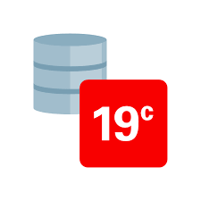

* **Frontend**:

**HTML5, CSS3, JavaScript** - standardowe technologie webowe zapewniające responsywność i atrakcyjny wygląd strony.

**Bootstrap** - framework CSS, który ułatwia tworzenie responsywnych i estetycznych interfejsów użytkownika.

* **System zarządzania wersjami**:

**Git** - narzędzie do śledzenia zmian w kodzie źródłowym, które umożliwia efektywne zarządzanie projektem przez zespół programistów.



**GitHub** - platforma hostująca repozytoria Git, która wspiera współpracę zespołową, automatyzację procesów CI/CD (Continuous Integration/Continuous Deployment), oraz monitorowanie postępów projektu.



## **Funkcjonalności projektu**

TechByte oferuje szereg zaawansowanych funkcjonalności, które poprawiają doświadczenie użytkownika i ułatwiają zarządzanie sklepem:

* **Zaawansowane wyszukiwanie i filtrowanie produktów**: Umożliwia użytkownikom szybkie znalezienie produktów na podstawie różnych kryteriów, takich jak cena, marka, specyfikacje techniczne czy oceny użytkowników.
* **Koszyk zakupowy**: Intuicyjny system koszyka, który umożliwia łatwe dodawanie i usuwanie produktów oraz szybkie przejście do finalizacji zamówienia.
* **Konto użytkownika**: Funkcjonalność rejestracji i logowania, umożliwiająca zarządzanie danymi osobowymi, historią zamówień i śledzeniem statusu zamówienia.
* **Panel administracyjny**: Narzędzie dla zarządzających sklepem, które umożliwia dodawanie i aktualizację produktów, zarządzanie stanem magazynowym, ustalanie cen, organizację promocji, monitoring zamówień w czasie rzeczywistym oraz obsługę logistyczną.
* **Wsparcie i obsługa klienta**: Sekcja FAQ oraz formularze kontaktowe i zwrotów, które ułatwiają klientom rozwiązywanie problemów i zwracanie zakupionych produktów.

## **Baza danych**

Kluczowym elementem projektu TechByte jest rozbudowana baza danych, która przechowuje wszystkie informacje potrzebne do funkcjonowania sklepu internetowego. Baza danych została zaprojektowana w Oracle 19c, co zapewnia niezawodność, bezpieczeństwo oraz skalowalność.

## **Struktura bazy danych obejmuje następujące tabele:**

* **Categories**:

Zawiera informacje o kategoriach produktów.

Kolumny: **CATEGORY_ID, CATEGORY_NAME, DESCRIPTION.**

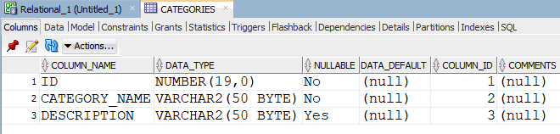

* **Customers**:

Przechowuje dane klientów.

Kolumny: **CUSTOMER_ID, NAME, LAST_NAME, DELIVERY_ADDRESS, PHONE_NUMBER, EMAIL, PASSWORD.**

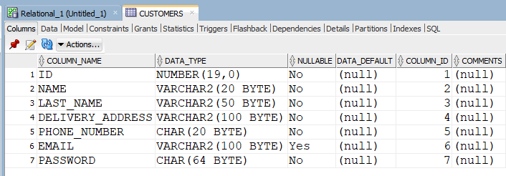

* **Newsletter**:

Przechowuje dane subskrybentów newslettera.

Kolumny: **NEWSLETTER_ID, CUSTOMER_ID, SUBSCRIPTION_START, SUBSCRIPTION_STATUS.**

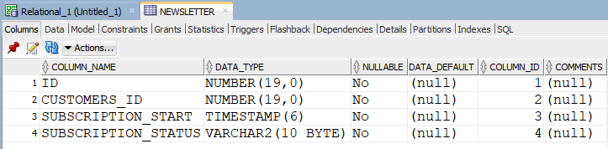

* **Opinions**:

Zawiera opinie klientów o produktach.

Kolumny: **OPINION_ID, PRODUCT_ID, CUSTOMER_ID, CONTENT_OPINION, RATING.**

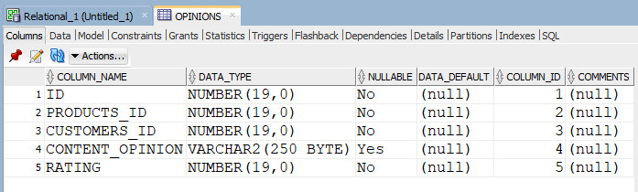

* **Employees**:

Przechowuje dane pracowników sklepu.

Kolumny: **EMPLOYEE_ID, NAME, LAST_NAME, JOB_POSITION, EMAIL, PHONE_NUMBER, PASSWORD.**

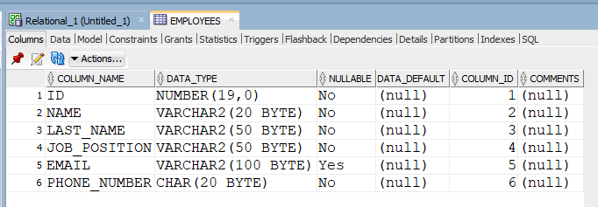

* **Products**:

Zawiera szczegółowe informacje o produktach.

Kolumny: **PRODUCT_ID, NAME, PRICE, QUANTITIES_AVAILABLE, SALE_ID, OLD_PRICE, DESCRIPTION.**

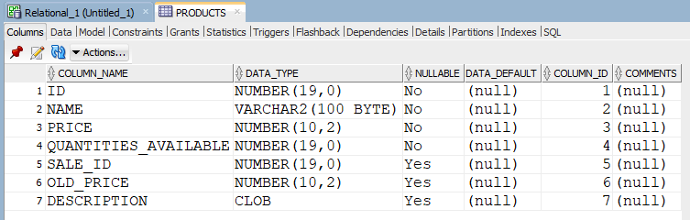

* **Products_Categories**:

Łączy produkty z kategoriami.

Kolumny: P**RODUCT_ID, CATEGORY_ID.**

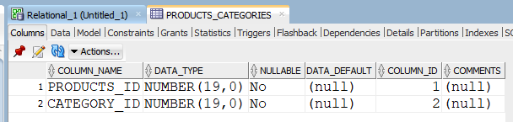

* **Sale**:

Przechowuje dane o promocjach.

Kolumny: **SALE_ID, DISCOUNT_AMOUNT, START_DATE, END_DATE.**

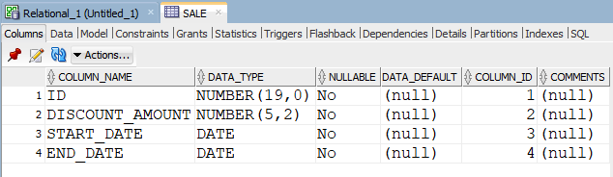

* **Complaints**:

Zawiera informacje o reklamacjach.

Kolumny: **COMPLAINT_ID, ORDER_ID, CAUSE, STATUS, SUBMISSION_DATE.**

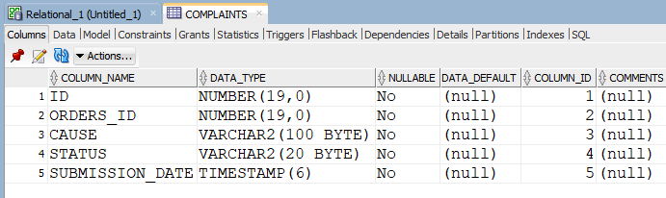

* **Orders**:

Przechowuje dane o zamówieniach.

Kolumny: **ORDER_ID, CUSTOMER_ID, EMPLOYEE_ID, DATE_ORDER, STATUS.**

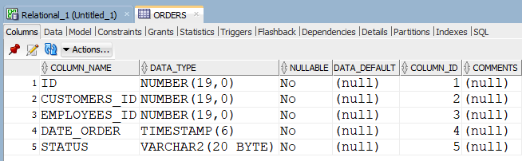

* **Order_Product**:

Łączy zamówienia z produktami.

Kolumny: **ORDER_ID, PRODUCT_ID.**

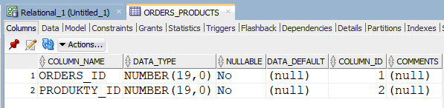

* **Shipments**:

Zawiera informacje o przesyłkach.

Kolumny: **SHIPMENT_ID, ORDER_ID, DELIVERY_COMPANY, TRACK_ID, DELIVERY_STATUS, DELIVERY_TIME.**

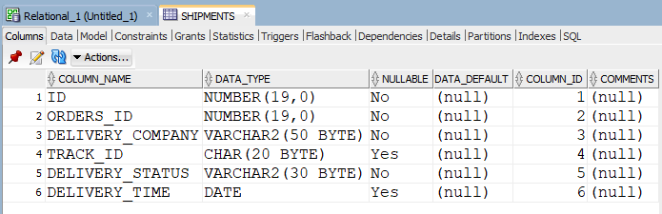

* **Specifications**:

Przechowuje szczegółowe specyfikacje produktów.

Kolumny: **SPECIFICATION_ID, PRODUCT_ID, PARAMETER_NAME, SPECIFICATION.**

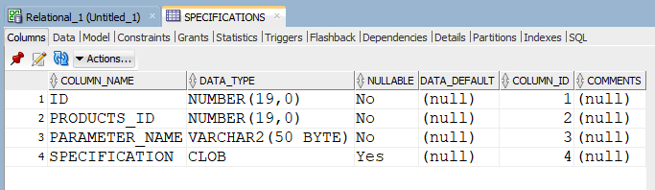

* **Photos_Products**:

Zawiera ścieżki do zdjęć produktów.

Kolumny: **PHOTO_ID, PRODUCT_ID, PATH.**

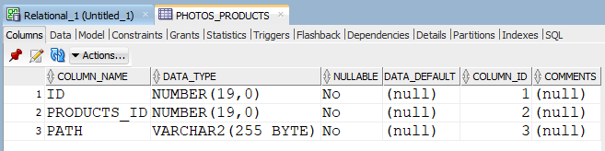

## **Relacje między tabelami:**

I. Tabela Products (Produkty):

* Relacje:
  + Z tabelą Categories przez pole CATEGORY_ID.
  + Z tabelą Opinions przez pole PRODUCT_ID.
  + Z tabelą Sale przez pole SALE_ID.
  + Z tabelą Order_Product przez pole PRODUCT_ID.
  + Z tabelą Specifications przez pole PRODUCT_ID.
  + Z tabelą Photos_Products przez pole PRODUCT_ID.

II. Tabela Categories (Kategorie):

* Relacje:
  + Z tabelą Products przez pole CATEGORY_ID.
  + Z tabelą Products_Categories przez pole CATEGORY_ID.

III. Tabela Orders (Zamówienia):

* Relacje:
  + Z tabelą Customers przez pole CUSTOMER_ID.
  + Z tabelą Shipments przez pole ORDER_ID.
  + Z tabelą Complaints przez pole ORDER_ID.
  + Z tabelą Orders_Products przez pole ORDER_ID.
  + Z tabelą Employees przez pole EMPLOYEE_ID.

IV. Tabela Customers (Klienci):

* Relacje:
  + Z tabelą Orders przez pole CUSTOMER_ID.
  + Z tabelą Opinions przez pole CUSTOMER_ID.
  + Z tabelą Newsletter przez pole CUSTOMER_ID.

V. Tabela Opinions (Opinie):

* Relacje:
  + Z tabelą Products przez pole PRODUCT_ID.
  + Z tabelą Customers przez pole CUSTOMER_ID.

VI. Tabela Employees (Pracownicy):

* Relacje:
  + Z tabelą Orders przez pole EMPLOYEE_ID.

VII. Tabela Complaints (Reklamacje):

* Relacje:
  + Z tabelą Orders przez pole ORDER_ID.

VIII. Tabela Newsletter:

* Relacje:
  + Z tabelą Customers przez pole CUSTOMER_ID.

IX. Tabela Shipments (Przesyłki):

* Relacje:
  + Z tabelą Orders przez pole ORDER_ID.

X. Tabela Sale (Promocje):

* Relacje:
  + Z tabelą Products przez pole SALE_ID.

XI. Tabela Products_Categories (Produkty_Kategorie):

* Relacje:
  + Z tabelą Products przez pole PRODUCT_ID.
  + Z tabelą Categories przez pole CATEGORY_ID.

XII. Tabela Specifications (Specyfikacje):

* Relacje:
  + Z tabelą Products przez pole PRODUCT_ID.

XIII. Tabela Photos_Products (Zdjęcia_Produktów):

* Relacje:
  + Z tabelą Products przez pole PRODUCT_ID.

Baza danych została zaprojektowana w taki sposób, aby zapewnić integralność danych oraz optymalną wydajność przy wykonywaniu zapytań. Indeksy oraz triggery zostały zastosowane, aby zoptymalizować działanie systemu i automatyzować pewne procesy, co przyczynia się do lepszej obsługi użytkowników i efektywnego zarządzania sklepem.

# **Opis założeń projektu**

## **Cel projektu**

Projekt "TechByte" ma na celu stworzenie zaawansowanej platformy e-commerce do sprzedaży sprzętu komputerowego i części komputerowych. Projekt ma być realizowany przy użyciu nowoczesnych technologii, takich jak Laravel 11.0 do budowy backendu oraz Oracle 19c do zarządzania bazą danych.

## **Baza danych**

Jednym z kluczowych aspektów projektu jest dobrze zaprojektowana i wydajna baza danych, która przechowuje wszystkie informacje niezbędne do działania sklepu internetowego. Baza danych została utworzona w Oracle 19c i zawiera liczne tabele, widoki, indeksy, procedury, funkcje, operatory, kolejki, triggery i sekwencje.

## **Tabele w bazie danych**

Baza danych "sklep internetowy" składa się z wielu tabel, z których każda pełni określoną funkcję:

1. **CATEGORIES**

Przechowuje informacje o kategoriach produktów.

Atrybuty: **ID**, **CATEGORY_NAME**, **DESCRIPTION**.



1. **COMPLAINTS**

Zawiera dane dotyczące reklamacji składanych przez klientów.

Atrybuty: **ID**, **ORDERS_ID**, **CAUSE**, **STATUS**, **SUBMISSION_DATE**.



1. **CUSTOMERS**

Przechowuje dane klientów sklepu.

Atrybuty: **ID**, **NAME**, **LAST_NAME**, **DELIVERY_ADDRESS**, **PHONE_NUMBER**, **EMAIL**, **PASSWORD**.



1. **EMPLOYEES**

Zawiera informacje o pracownikach sklepu.

Atrybuty: **ID**, **NAME**, **LAST_NAME**, **JOB_POSITION**, **EMAIL**, **PHONE_NUMBER**, **PASSWORD**.



1. **NEWSLETTER**

Przechowuje dane subskrybentów newslettera.

Atrybuty: **ID**, **CUSTOMERS_ID**, **SUBSCRIPTION_START**, **SUBSCRIPTION_STATUS**.



1. **OPINIONS**

Zawiera opinie klientów na temat produktów.

Atrybuty: **ID**, **PRODUCTS_ID**, **CUSTOMERS_ID**, **CONTENT_OPINION**, **RATING**.



1. **ORDERS**

Przechowuje dane dotyczące zamówień składanych przez klientów.

Atrybuty: **ID**, **CUSTOMERS_ID**, **EMPLOYEES_ID**, **DATE_ORDER**, **STATUS**.



1. **ORDER_PRODUCT**

Łączy produkty z zamówieniami.

Atrybuty: **ORDER_ID**, **PRODUCT_ID**, **QUANTITY**.



1. **PHOTOS_PRODUCTS**

Przechowuje ścieżki do zdjęć produktów.

Atrybuty: **ID**, **PRODUCTS_ID**, **PATH**.



1. **PRODUCTS**

Zawiera informacje o produktach dostępnych w sklepie.

Atrybuty: **ID**, **NAME**, **PRICE**, **QUANTITIES_AVAILABLE**, **SALE_ID**, **OLD_PRICE**, **DESCRIPTION**.



1. **PRODUCTS_CATEGORIES**

Łączy produkty z kategoriami.

Atrybuty: **PRODUCTS_ID**, **CATEGORY_ID**.



1. **SALE**

Przechowuje informacje o promocjach.

Atrybuty: **ID**, **DISCOUNT_AMOUNT**, **START_DATE**, **END_DATE**.



1. **SHIPMENTS**

Zawiera dane dotyczące przesyłek.

Atrybuty: **ID**, **ORDERS_ID**, **DELIVERY_COMPANY**, **TRACK_ID**, **DELIVERY_STATUS**, **DELIVERY_TIME**.



1. **SPECIFICATIONS**

Przechowuje specyfikacje techniczne produktów.

Atrybuty: **ID**, **PRODUCTS_ID**, **PARAMETER_NAME**, **SPECIFICATION**.



## **Widoki w bazie danych**

Widoki w bazie danych umożliwiają wygodne pobieranie danych z wielu tabel jednocześnie:

1. **VW_ORDER_DETAILS**

Przechowuje szczegółowe informacje o zamówieniach.

Atrybuty: **ORDER_ID**, **DATE_ORDER**, **STATUS**, **CUSTOMER_NAME**, **CUSTOMER_LAST_NAME**, **CUSTOMER_EMAIL**, **CUSTOMER_PHONE**, **CUSTOMER_ADDRESS**.

1. **VW_ORDER_PRODUCTS**

Przechowuje informacje o produktach w zamówieniach.

Atrybuty: **ORDER_ID**, **PRODUCT_NAME**, **PRODUCT_PRICE**, **QUANTITY**, **TOTAL_PRICE**.

1. **VW_PRODUCT_DETAILS**

Przechowuje szczegółowe informacje o produktach.

Atrybuty: **PRODUCT_ID**, **PRODUCT_NAME**, **PRICE**, **OLD_PRICE**, **DESCRIPTION**, **CONTENT_OPINION**, **RATING**, **CATEGORY_NAME**, **CATEGORY_DESCRIPTION**.

## **Indeksy w bazie danych**

Indeksy są używane do przyspieszenia zapytań do bazy danych:

1. **Indeksy główne**: Primary Key (**PK**)
2. **Indeksy unikalne**: Unique Key (**UK**)
3. **Indeksy pomocnicze**: Indeksy na często przeszukiwanych kolumnach.

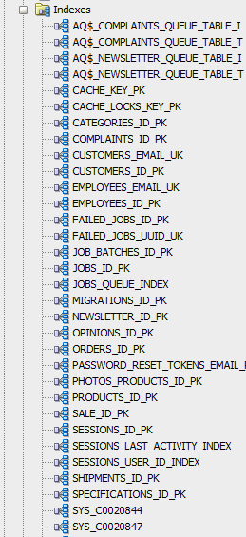

## **Przykłady:**

* **CATEGORIES_ID_PK**
* **CUSTOMERS_EMAIL_UK**

**ORDERS_ID_PK**

## **Procedury składowane**

Procedury składowane umożliwiają wykonanie złożonych operacji w bazie danych:

1. **ADD_PRODUCT**

Dodaje nowy produkt do bazy danych.

1. **DELETE_CUSTOMER_BY_ID**

Usuwa klienta na podstawie jego ID.

1. **REGISTER_CUSTOMER**

Rejestruje nowego klienta.

1. **SEARCH_PRODUCTS_BY_NAME**

Wyszukuje produkty na podstawie nazwy.

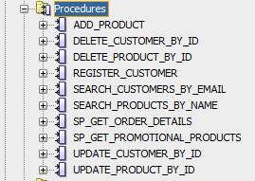

## **Funkcje w bazie danych**

Funkcje pozwalają na wykonanie operacji, które zwracają wartość:

1. **FN_AVG_RATING**

Zwraca średnią ocenę produktu.

1. **FN_GET_TOP_RATED_PRODUCTS**

Zwraca najlepiej oceniane produkty.

1. **FN_IS_AVAILABLE**

Sprawdza dostępność produktu.

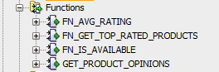

## **Operatory**

Operatory umożliwiają zdefiniowanie niestandardowych operacji w bazie danych:

1. **OP_AVG_RATING**
   * Operator do obliczania średniej oceny.
2. **OP_IS_AVAILABLE**
   * Operator do sprawdzania dostępności produktu.



## **Kolejki i tabele kolejek**

Kolejki są używane do zarządzania zadaniami asynchronicznymi:

1. **COMPLAINTS_QUEUE**
   * Kolejka reklamacji.
2. **NEWSLETTER_QUEUE**
   * Kolejka newslettera.

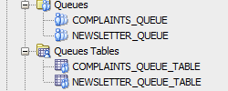

## **Tabele kolejek przechowują zadania oczekujące na przetworzenie:**

1. **COMPLAINTS_QUEUE_TABLE**
   * Przechowuje zadania związane z reklamacjami.
2. **NEWSLETTER_QUEUE_TABLE**
   * Przechowuje zadania związane z wysyłką newsletterów.

## **Triggery**

Triggery automatyzują operacje w bazie danych, takie jak dodawanie nowych rekordów lub aktualizowanie istniejących:

1. **CATEGORIES_ID_TRG**
   * Automatyzuje operacje na tabeli **CATEGORIES**.
2. **ORDERS_ID_TRG**
   * Automatyzuje operacje na tabeli **ORDERS**.

## **Sekwencje**

Sekwencje są używane do generowania unikalnych wartości dla kluczy głównych:

1. **CATEGORIES_ID_SEQ**
   * Generuje unikalne ID dla tabeli **CATEGORIES**.
2. **ORDERS_ID_SEQ**
   * Generuje unikalne ID dla tabeli **ORDERS**.

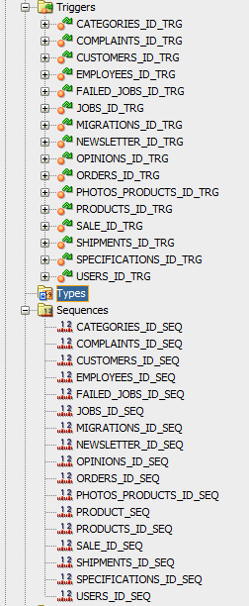

# **Specyfikacja wymagań**

## **Wymagania funkcjonalne**

Projekt "TechByte" jest zorientowany na dostarczenie kompletnych funkcjonalności, które są kluczowe dla efektywnego zarządzania sklepem internetowym oraz zapewnienia użytkownikom wygodnego i intuicyjnego interfejsu do zakupów online. Wymagania funkcjonalne obejmują zarówno operacje CRUD (Create, Read, Update, Delete) na różnych zasobach systemu, jak i interfejsy graficzne, które umożliwiają łatwe i przyjazne korzystanie z systemu.

## **Operacje CRUD**

Wszystkie kluczowe komponenty systemu powinny wspierać pełny zakres operacji CRUD, zapewniając tym samym możliwość dodawania, odczytywania, aktualizowania i usuwania danych. W projekcie "TechByte" operacje CRUD są zaimplementowane dla następujących zasobów:

## **Produkty (Products):**

**Create:** Dodawanie nowych produktów do bazy danych.

**Read:** Wyświetlanie listy produktów oraz szczegółów poszczególnych produktów.

**Update:** Aktualizowanie informacji o produktach, takich jak cena, dostępność, opis itp.

**Delete:** Usuwanie produktów z bazy danych.

## **Kategorie (Categories):**

**Create:** Dodawanie nowych kategorii produktowych.

**Read:** Wyświetlanie listy kategorii.

**Update:** Aktualizowanie nazw i opisów kategorii.

**Delete:** Usuwanie kategorii.

## **Klienci (Customers):**

**Create:** Rejestracja nowych klientów.

**Read:** Przeglądanie listy klientów oraz szczegółowych informacji o nich.

**Update:** Aktualizowanie danych kontaktowych klientów, takich jak adresy, numery telefonów, e-maile itp.

**Delete:** Usuwanie kont klientów.

## **Zamówienia (Orders):**

**Create:** Składanie nowych zamówień przez klientów.

**Read:** Wyświetlanie historii zamówień oraz szczegółów poszczególnych zamówień.

**Update:** Aktualizowanie statusu zamówień (np. w trakcie realizacji, wysłane, dostarczone).

**Delete:** Anulowanie zamówień.

## **Reklamacje (Complaints):**

**Create:** Zgłaszanie nowych reklamacji przez klientów.

**Read:** Przeglądanie listy reklamacji oraz szczegółów poszczególnych zgłoszeń.

**Update:** Aktualizowanie statusu reklamacji.

**Delete:** Usuwanie zgłoszeń reklamacyjnych.

## **Opinie (Opinions):**

**Create:** Dodawanie nowych opinii o produktach przez klientów.

**Read:** Wyświetlanie listy opinii oraz szczegółów poszczególnych recenzji.

**Update:** Aktualizowanie treści opinii.

**Delete:** Usuwanie opinii.

## **Interfejs graficzny użytkownika (GUI)**

System "TechByte" posiada interfejsy graficzne, które umożliwiają użytkownikom łatwe i intuicyjne korzystanie z funkcji systemu. GUI obejmuje zarówno frontend, skierowany do klientów, jak i panel administracyjny dla zarządzających sklepem.

## **Frontend dla klientów:**

**Strona główna:** Przegląd najnowszych i promowanych produktów, oferty specjalne.

**Strony kategorii:** Lista produktów w poszczególnych kategoriach.

**Karta produktu:** Szczegółowe informacje o produkcie, w tym specyfikacje techniczne, zdjęcia, ceny i opinie użytkowników.

**Koszyk zakupowy:** Podgląd wybranych produktów, możliwość edycji ilości, usuwania produktów oraz finalizacji zamówienia.

**Konto użytkownika:** Rejestracja, logowanie, zarządzanie danymi osobowymi, historia zamówień, śledzenie statusu zamówienia.

**Strona kontaktowa:** Formularz kontaktowy, informacje o zwrotach, sekcja FAQ.

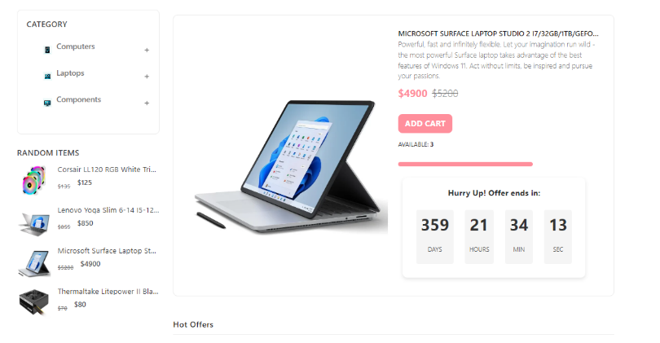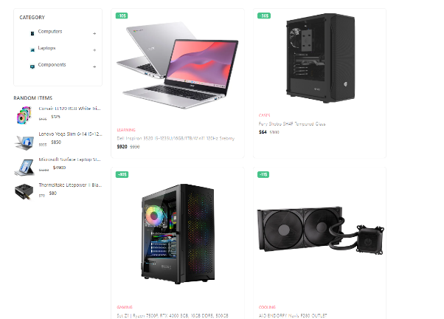

## **Panel administracyjny:**

**Zarządzanie produktami:** Dodawanie nowych produktów, edytowanie istniejących, zarządzanie zdjęciami produktów.

**Zarządzanie kategoriami:** Dodawanie, edytowanie i usuwanie kategorii produktów.

**Zarządzanie klientami:** Przeglądanie listy klientów, edytowanie danych, usuwanie kont.

**Zarządzanie zamówieniami:** Przeglądanie i aktualizowanie statusów zamówień, anulowanie zamówień.

**Zarządzanie reklamacjami:** Przeglądanie zgłoszeń reklamacyjnych, aktualizowanie statusów, komunikacja z klientami.

**Zarządzanie opiniami:** Przeglądanie i moderowanie opinii o produktach.

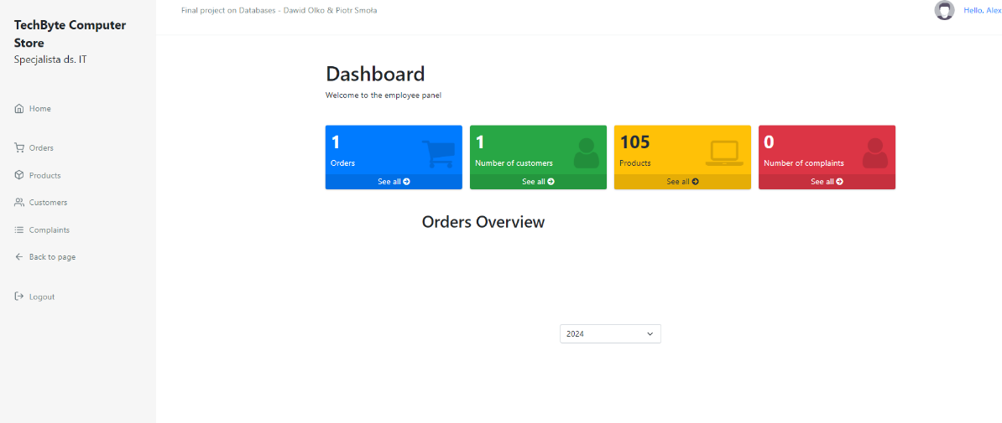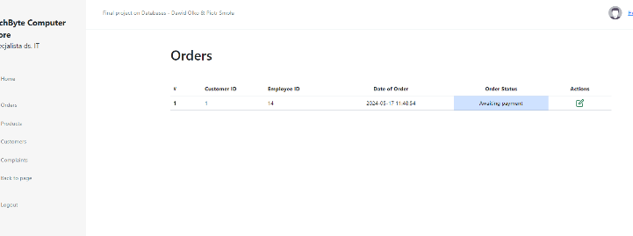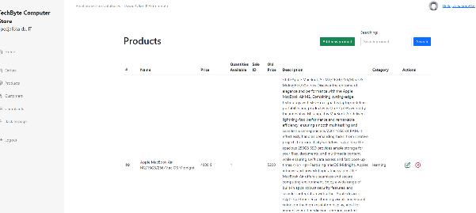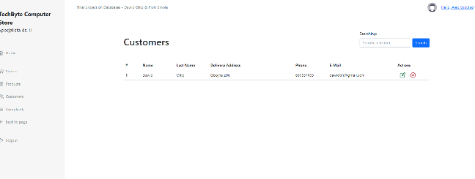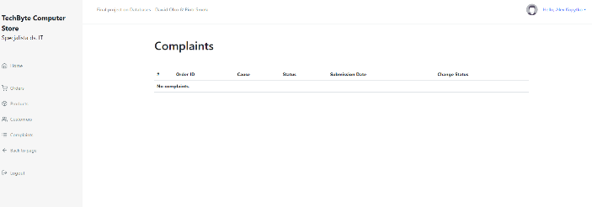

# I**nstalacja i konfiguracja**

## **Pobranie i instalacja SQL Developer**

SQL Developer jest narzędziem firmy Oracle do zarządzania bazami danych. Aby pobrać i zainstalować SQL Developer:

1. Przejdź na stronę pobierania SQL Developer: [Oracle SQL Developer Downloads](https://www.oracle.com/database/sqldeveloper/technologies/download/)
2. Pobierz odpowiednią wersję dla swojego systemu operacyjnego.
3. Rozpakuj pobrany plik ZIP do wybranego folderu.
4. Uruchom SQL Developer, otwierając plik **sqldeveloper.exe** w folderze, do którego go rozpakowałeś.

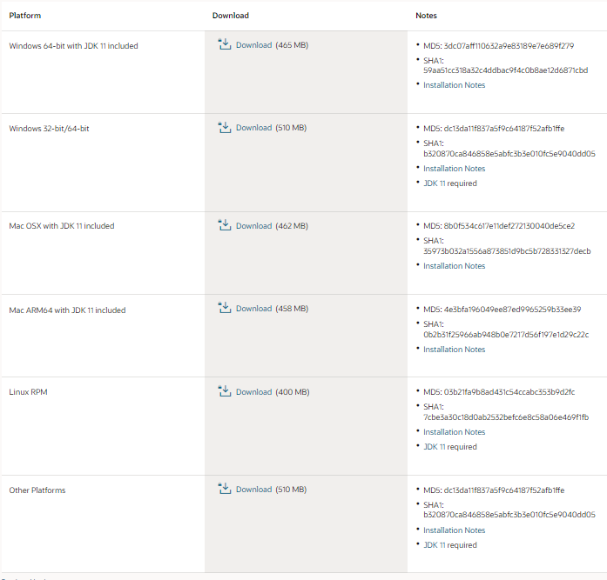

## **Pobranie i instalacja Oracle 19c**

Oracle 19c to zaawansowana relacyjna baza danych. Aby zainstalować Oracle 19c:

1. Przejdź na stronę pobierania Oracle Database 19c: [Oracle Database 19c Downloads](https://www.oracle.com/pl/database/technologies/oracle-database-software-downloads.html#19c)
2. Pobierz wersję odpowiednią dla swojego systemu operacyjnego.
3. Uruchom instalator i postępuj zgodnie z instrukcjami instalacji.
4. Podczas instalacji zanotuj SID (System Identifier) oraz port (domyślnie 1521).

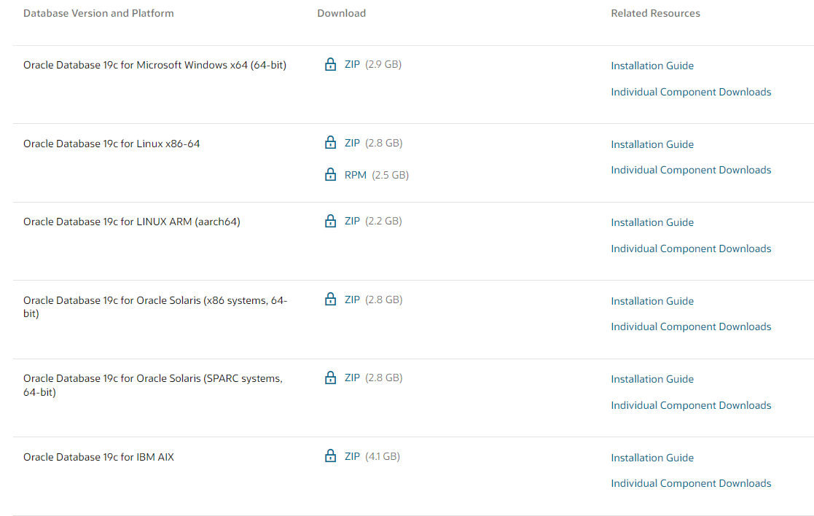

## **Tworzenie użytkownika i bazy danych**

Po zainstalowaniu Oracle 19c, musisz utworzyć użytkownika i bazę danych:

1. Uruchom SQL Developer i połącz się z bazą danych jako użytkownik **sys**.
2. Utwórz nowego użytkownika i nadaj mu uprawnienia:

***CREATE USER sklep IDENTIFIED BY admin; GRANT CONNECT, RESOURCE TO sklep;***

1. Utwórz bazę danych:

***CREATE DATABASE sklepinternetowy;***

## **Konfiguracja połączenia Laravel z Oracle 19c**

Aby połączyć aplikację Laravel z Oracle 19c, wykonaj następujące kroki:

### Instalacja wymaganych rozszerzeń PHP:

Otwórz plik **php.ini** znajdujący się w folderze **xampp/php/**.

Odkomentuj (usuń średnik **;** na początku) linię zawierającą **extension=oci8_12c**.

Dodaj **extension=php_oci8_19.dll**

### **Instalacja pakietów Laravel**: Otwórz terminal i przejdź do katalogu projektu Laravel, a następnie wykonaj następujące polecenia:

***php -r "copy('.env.example', '.env');"***

***composer install***

***composer require yajra/laravel-oci8***

***composer require barryvdh/laravel-debugbar --dev***

***php artisan migrate:fresh --seed***

***php artisan key:generate***

***php artisan storage:link***

### **Konfiguracja pliku .env**: Otwórz plik **.env** i ustaw odpowiednie wartości:

**DB_CONNECTION=oracle**

**DB_HOST=localhost**

**DB_PORT=1521**

**DB_DATABASE=sklepinternetowy (twoja nazwa)**

**DB_USERNAME=sklep (twoja nazwa)**

**DB_PASSWORD=admin (twoje hasło)**

**DB_SID=orcle** **(twój sid)**

### Konfiguracja pliku config/database.php: Dodaj konfigurację Oracle w pliku config/database.php:

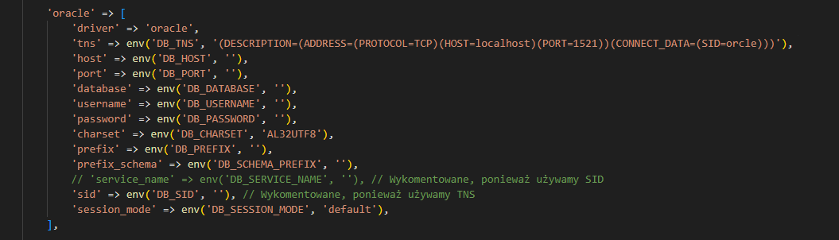

### Uruchomienie projektu

Po wykonaniu powyższych kroków, możesz uruchomić serwer lokalny Laravel i rozpocząć pracę nad projektem:

**php artisan serve**

Twoja aplikacja Laravel jest teraz połączona z bazą danych Oracle 19c i gotowa do użycia. Poniżej znajdziesz linki do filmów i dokumentacji, które mogą pomóc w instalacji i konfiguracji:

* [Installing Oracle SQL Developer](https://www.youtube.com/watch?v=2jWXpPRsKuo)
* [Installing Oracle Database 19c](https://www.youtube.com/watch?v=qrAmHRv1MhY)
* [Setting up Laravel with Oracle Database](https://www.youtube.com/watch?v=VjTXALrEs_Y)

# **Opis struktury projektu**

Projekt "TechByte" jest zbudowany z wykorzystaniem nowoczesnych technologii i wzorców architektonicznych, aby zapewnić skalowalność, łatwość zarządzania oraz intuicyjność użytkowania. Struktura projektu obejmuje zarówno frontend, jak i backend aplikacji, a także integrację z bazą danych Oracle 19c. Poniżej znajduje się szczegółowy opis poszczególnych komponentów projektu.

## **Architektura systemu**

Architektura systemu "TechByte" opiera się na wzorcu MVC (Model-View-Controller), który dzieli aplikację na trzy główne komponenty: Model, Widok i Kontroler. Dzięki temu podejściu, kod aplikacji jest bardziej czytelny i łatwiejszy w utrzymaniu.

### **Model (Model)**

* + Model reprezentuje warstwę logiki biznesowej i danych aplikacji. Jest odpowiedzialny za bezpośrednie operacje na danych, w tym interakcje z bazą danych.
  + W projekcie "TechByte" modele są odpowiedzialne za zarządzanie danymi przechowywanymi w tabelach bazy danych, takich jak **Products**, **Categories**, **Customers**, **Orders**, **Complaints**, itp.

### **Widok (View)**

* + Widok jest warstwą odpowiedzialną za prezentację danych użytkownikowi. Widoki są tworzone przy użyciu HTML, CSS i JavaScript.
  + W projekcie "TechByte" widoki obejmują strony internetowe, takie jak strona główna, strona produktu, koszyk zakupowy, formularz zamówienia, panel administracyjny itp.

### **Kontroler (Controller)**

* + Kontroler jest warstwą, która pośredniczy między modelem a widokiem. Przyjmuje żądania użytkownika, przetwarza je za pomocą modeli i zwraca odpowiednie widoki.
  + W projekcie "TechByte" kontrolery zarządzają logiką aplikacji, obsługując żądania HTTP i koordynując działania pomiędzy modelem a widokiem.

## **Struktura katalogów**

Struktura katalogów w projekcie Laravel jest zorganizowana w sposób, który ułatwia zarządzanie kodem i jego rozwojem:

* **app/**: Zawiera główne pliki aplikacji, w tym modele, kontrolery i inne klasy.
  + **Models/**: Modele reprezentujące tabele bazy danych.
  + **Http/Controllers/**: Kontrolery obsługujące logikę aplikacji.
* **database/**: Zawiera migracje, seedy i fabryki do zarządzania strukturą bazy danych i inicjalnymi danymi.
  + **migrations/**: Pliki migracji do tworzenia i modyfikowania tabel w bazie danych.
  + **seeders/**: Pliki seederów do wstawiania przykładowych danych do bazy.
* **resources/**: Zawiera widoki (szablony Blade), pliki językowe i zasoby frontendowe (JavaScript, CSS).
  + **views/**: Szablony Blade używane do generowania HTML.
* **config/**: Zawiera pliki konfiguracyjne aplikacji.
  + **database.php**: Konfiguracja połączenia z bazą danych.
* **public/**: Zawiera pliki publicznie dostępne, takie jak zasoby CSS, JavaScript, obrazy.
* **routes/**: Zawiera definicje tras aplikacji.
  + **web.php**: Trasy dostępne dla użytkowników webowych.
  + **api.php**: Trasy dostępne dla interfejsów API.

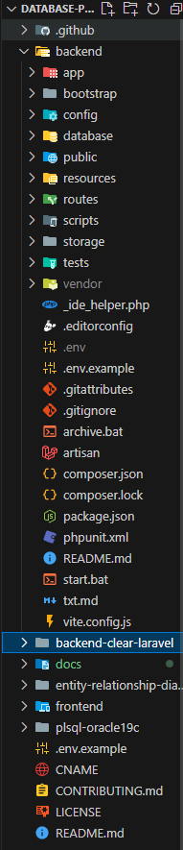

## **Opis modułów**

Projekt "TechByte" składa się z kilku głównych modułów, które odpowiadają za różne aspekty działania sklepu internetowego:

### **Moduł produktów (Products Module)**

* + Odpowiedzialny za zarządzanie produktami w sklepie.
  + Funkcje: dodawanie, edytowanie, usuwanie produktów, przeglądanie listy produktów, wyszukiwanie produktów.

### **Moduł kategorii (Categories Module)**

* + Odpowiedzialny za zarządzanie kategoriami produktów.
  + Funkcje: dodawanie, edytowanie, usuwanie kategorii, przeglądanie listy kategorii.

### **Moduł klientów (Customers Module)**

* + Odpowiedzialny za zarządzanie danymi klientów.
  + Funkcje: rejestracja, logowanie, aktualizacja danych, przeglądanie historii zamówień.

### **Moduł zamówień (Orders Module)**

* + Odpowiedzialny za obsługę zamówień klientów.
  + Funkcje: składanie zamówień, przeglądanie historii zamówień, aktualizacja statusu zamówień.

### **Moduł reklamacji (Complaints Module)**

* + Odpowiedzialny za zarządzanie reklamacjami.
  + Funkcje: zgłaszanie reklamacji, przeglądanie zgłoszeń reklamacyjnych, aktualizacja statusu reklamacji.

### **Moduł opinii (Opinions Module)**

* + Odpowiedzialny za zarządzanie opiniami klientów o produktach.
  + Funkcje: dodawanie, edytowanie, usuwanie opinii, przeglądanie listy opinii.

### **Moduł panelu administracyjnego (Admin Panel Module)**

* + Odpowiedzialny za zarządzanie całym sklepem.
  + Funkcje: zarządzanie produktami, kategoriami, klientami, zamówieniami, reklamacji i opinii.

## **Baza danych**

Baza danych Oracle 19c jest kluczowym elementem struktury projektu. Jest odpowiedzialna za przechowywanie wszystkich danych aplikacji, w tym produktów, kategorii, klientów, zamówień, reklamacji i opinii.

**Modele w aplikacji Laravel są powiązane z tabelami w bazie danych, co umożliwia wykonywanie operacji CRUD.**

**Migrations i seeders**: Służą do definiowania i wypełniania struktur tabel.

**Eloquent ORM**: Umożliwia mapowanie obiektowo-relacyjne, co pozwala na łatwe zarządzanie danymi.

# **Projekt bazy danych**

Projekt bazy danych dla projektu "TechByte" został zaprojektowany w sposób zapewniający efektywne zarządzanie danymi, integralność danych oraz optymalną wydajność. Baza danych jest zbudowana w Oracle 19c i składa się z wielu tabel, widoków, indeksów, procedur, funkcji, operatorów, kolejek, triggerów i sekwencji. Poniżej znajduje się szczegółowy opis projektu bazy danych.

## **Tabele bazy danych**

1. **CATEGORIES**
   * Przechowuje informacje o kategoriach produktów.
   * Atrybuty:
     + **ID** (Primary Key) – Unikalny identyfikator kategorii.
     + **CATEGORY_NAME** – Nazwa kategorii.
     + **DESCRIPTION** – Opis kategorii.
2. **COMPLAINTS**
   * Przechowuje dane dotyczące reklamacji składanych przez klientów.
   * Atrybuty:
     + **ID** (Primary Key) – Unikalny identyfikator reklamacji.
     + **ORDERS_ID** (Foreign Key) – Identyfikator zamówienia, do którego odnosi się reklamacja.
     + **CAUSE** – Powód reklamacji.
     + **STATUS** – Status reklamacji.
     + **SUBMISSION_DATE** – Data złożenia reklamacji.
3. **CUSTOMERS**
   * Przechowuje dane klientów sklepu.
   * Atrybuty:
     + **ID** (Primary Key) – Unikalny identyfikator klienta.
     + **NAME** – Imię klienta.
     + **LAST_NAME** – Nazwisko klienta.
     + **DELIVERY_ADDRESS** – Adres dostawy.
     + **PHONE_NUMBER** – Numer telefonu.
     + **EMAIL** – Adres e-mail.
     + **PASSWORD** – Hasło klienta (zaszyfrowane).
4. **EMPLOYEES**
   * Zawiera informacje o pracownikach sklepu.
   * Atrybuty:
     + **ID** (Primary Key) – Unikalny identyfikator pracownika.
     + **NAME** – Imię pracownika.
     + **LAST_NAME** – Nazwisko pracownika.
     + **JOB_POSITION** – Stanowisko pracy.
     + **EMAIL** – Adres e-mail.
     + **PHONE_NUMBER** – Numer telefonu.
     + **PASSWORD** – Hasło pracownika (zaszyfrowane).
5. **NEWSLETTER**
   * Przechowuje dane subskrybentów newslettera.
   * Atrybuty:
     + **ID** (Primary Key) – Unikalny identyfikator subskrypcji.
     + **CUSTOMERS_ID** (Foreign Key) – Identyfikator klienta.
     + **SUBSCRIPTION_START** – Data rozpoczęcia subskrypcji.
     + **SUBSCRIPTION_STATUS** – Status subskrypcji.
6. **OPINIONS**
   * Zawiera opinie klientów na temat produktów.
   * Atrybuty:
     + **ID** (Primary Key) – Unikalny identyfikator opinii.
     + **PRODUCTS_ID** (Foreign Key) – Identyfikator produktu.
     + **CUSTOMERS_ID** (Foreign Key) – Identyfikator klienta.
     + **CONTENT_OPINION** – Treść opinii.
     + **RATING** – Ocena produktu (1-5).
7. **ORDERS**
   * Przechowuje dane dotyczące zamówień składanych przez klientów.
   * Atrybuty:
     + **ID** (Primary Key) – Unikalny identyfikator zamówienia.
     + **CUSTOMERS_ID** (Foreign Key) – Identyfikator klienta.
     + **EMPLOYEES_ID** (Foreign Key) – Identyfikator pracownika obsługującego zamówienie.
     + **DATE_ORDER** – Data złożenia zamówienia.
     + **STATUS** – Status zamówienia.
8. **ORDER_PRODUCT**
   * Łączy produkty z zamówieniami.
   * Atrybuty:
     + **ORDER_ID** (Foreign Key) – Identyfikator zamówienia.
     + **PRODUCT_ID** (Foreign Key) – Identyfikator produktu.
     + **QUANTITY** – Ilość zamówionych produktów.
9. **PHOTOS_PRODUCTS**
   * Przechowuje ścieżki do zdjęć produktów.
   * Atrybuty:
     + **ID** (Primary Key) – Unikalny identyfikator zdjęcia.
     + **PRODUCTS_ID** (Foreign Key) – Identyfikator produktu.
     + **PATH** – Ścieżka do pliku zdjęcia.
10. **PRODUCTS**
    * Zawiera informacje o produktach dostępnych w sklepie.
    * Atrybuty:
      + **ID** (Primary Key) – Unikalny identyfikator produktu.
      + **NAME** – Nazwa produktu.
      + **PRICE** – Cena produktu.
      + **QUANTITIES_AVAILABLE** – Dostępna ilość produktów.
      + **SALE_ID** (Foreign Key) – Identyfikator promocji, jeśli produkt jest objęty promocją.
      + **OLD_PRICE** – Stara cena produktu (przed promocją).
      + **DESCRIPTION** – Opis produktu.
11. **PRODUCTS_CATEGORIES**
    * Łączy produkty z kategoriami.
    * Atrybuty:
      + **PRODUCTS_ID** (Foreign Key) – Identyfikator produktu.
      + **CATEGORY_ID** (Foreign Key) – Identyfikator kategorii.
12. **SALE**
    * Przechowuje informacje o promocjach.
    * Atrybuty:
      + **ID** (Primary Key) – Unikalny identyfikator promocji.
      + **DISCOUNT_AMOUNT** – Kwota rabatu.
      + **START_DATE** – Data rozpoczęcia promocji.
      + **END_DATE** – Data zakończenia promocji.
13. **SHIPMENTS**
    * Zawiera dane dotyczące przesyłek.
    * Atrybuty:
      + **ID** (Primary Key) – Unikalny identyfikator przesyłki.
      + **ORDERS_ID** (Foreign Key) – Identyfikator zamówienia.
      + **DELIVERY_COMPANY** – Firma dostarczająca przesyłkę.
      + **TRACK_ID** – Numer śledzenia przesyłki.
      + **DELIVERY_STATUS** – Status dostawy.
      + **DELIVERY_TIME** – Data i czas dostawy.
14. **SPECIFICATIONS**
    * Przechowuje specyfikacje techniczne produktów.
    * Atrybuty:
      + **ID** (Primary Key) – Unikalny identyfikator specyfikacji.
      + **PRODUCTS_ID** (Foreign Key) – Identyfikator produktu.
      + **PARAMETER_NAME** – Nazwa parametru technicznego.
      + **SPECIFICATION** – Wartość specyfikacji.

## **Widoki w bazie danych**

Widoki w bazie danych umożliwiają wygodne pobieranie danych z wielu tabel jednocześnie:

1. **VW_ORDER_DETAILS**
   * Przechowuje szczegółowe informacje o zamówieniach.
   * Atrybuty: **ORDER_ID**, **DATE_ORDER**, **STATUS**, **CUSTOMER_NAME**, **CUSTOMER_LAST_NAME**, **CUSTOMER_EMAIL**, **CUSTOMER_PHONE**, **CUSTOMER_ADDRESS**.
2. **VW_ORDER_PRODUCTS**
   * Przechowuje informacje o produktach w zamówieniach.
   * Atrybuty: **ORDER_ID**, **PRODUCT_NAME**, **PRODUCT_PRICE**, **QUANTITY**, **TOTAL_PRICE**.
3. **VW_PRODUCT_DETAILS**
   * Przechowuje szczegółowe informacje o produktach.
   * Atrybuty: **PRODUCT_ID**, **PRODUCT_NAME**, **PRICE**, **OLD_PRICE**, **DESCRIPTION**, **CONTENT_OPINION**, **RATING**, **CATEGORY_NAME**, **CATEGORY_DESCRIPTION**.

## **Indeksy w bazie danych**

Indeksy są używane do przyspieszenia zapytań do bazy danych:

1. **Indeksy główne**: Primary Key (**PK**)
2. **Indeksy unikalne**: Unique Key (**UK**)
3. **Indeksy pomocnicze**: Indeksy na często przeszukiwanych kolumnach.

## **Przykłady:**

* **CATEGORIES_ID_PK**
* **CUSTOMERS_EMAIL_UK**
* **ORDERS_ID_PK**

## **Procedury składowane**

Procedury składowane umożliwiają wykonanie złożonych operacji w bazie danych:

1. **ADD_PRODUCT**
   * Dodaje nowy produkt do bazy danych.
2. **DELETE_CUSTOMER_BY_ID**
   * Usuwa klienta na podstawie jego ID.
3. **REGISTER_CUSTOMER**
   * Rejestruje nowego klienta.
4. **SEARCH_PRODUCTS_BY_NAME**
   * Wyszukuje produkty na podstawie nazwy.

## **Funkcje w bazie danych**

Funkcje pozwalają na wykonanie operacji, które zwracają wartość:

1. **FN_AVG_RATING**
   * Zwraca średnią ocenę produktu.
2. **FN_GET_TOP_RATED_PRODUCTS**
   * Zwraca najlepiej oceniane produkty.
3. **FN_IS_AVAILABLE**
   * Sprawdza dostępność produktu.

## **Operatory**

Operatory umożliwiają zdefiniowanie niestandardowych operacji w bazie danych:

1. **OP_AVG_RATING**
   * Operator do obliczania średniej oceny.
2. **OP_IS_AVAILABLE**
   * Operator do sprawdzania dostępności produktu.

## **Kolejki i tabele kolejek**

Kolejki są używane do zarządzania zadaniami asynchronicznymi:

1. **COMPLAINTS_QUEUE**
   * Kolejka reklamacji.
2. **NEWSLETTER_QUEUE**
   * Kolejka newslettera.

## **Tabele kolejek przechowują zadania oczekujące na przetworzenie:**

1. **COMPLAINTS_QUEUE_TABLE**
   * Przechowuje zadania związane z reklamacjami.
2. **NEWSLETTER_QUEUE_TABLE**
   * Przechowuje zadania związane z wysyłką newsletterów.

## **Triggery**

Triggery automatyzują operacje w bazie danych, takie jak dodawanie nowych rekordów lub aktualizowanie istniejących:

1. **CATEGORIES_ID_TRG**
   * Automatyzuje operacje na tabeli **CATEGORIES**.
2. **ORDERS_ID_TRG**
   * Automatyzuje operacje na tabeli **ORDERS**.

## **Sekwencje**

Sekwencje są używane do generowania unikalnych wartości dla kluczy głównych:

1. **CATEGORIES_ID_SEQ**
   * Generuje unikalne ID dla tabeli **CATEGORIES**.
2. **ORDERS_ID_SEQ**
   * Generuje unikalne ID dla tabeli **ORDERS**.

# **Szczegółowy opis bazy danych**

Baza danych projektu "TechByte" jest kluczowym elementem infrastruktury systemu, odpowiedzialnym za przechowywanie i zarządzanie wszystkimi danymi związanymi z działalnością sklepu internetowego. Zaprojektowana została z myślą o zapewnieniu integralności danych, wydajności operacji oraz łatwości rozbudowy i utrzymania. Baza danych opiera się na relacyjnej bazie danych Oracle 19c, co gwarantuje niezawodność i skalowalność rozwiązania.

## **Struktura bazy danych**

Struktura bazy danych została zaprojektowana w sposób modularny, co pozwala na efektywne zarządzanie poszczególnymi obszarami działalności sklepu. Główne moduły bazy danych obejmują zarządzanie produktami, kategoriami, klientami, zamówieniami, reklamacjami, opiniami oraz subskrypcjami newslettera. Każdy z tych modułów jest reprezentowany przez odpowiednie tabele, które przechowują dane specyficzne dla danego obszaru.

## **Relacje między tabelami**

Relacje między tabelami w bazie danych są starannie zdefiniowane za pomocą kluczy obcych, co zapewnia spójność i integralność danych. Na przykład, tabela Orders jest powiązana z tabelami Customers, Employees i Products za pomocą kluczy obcych, co umożliwia śledzenie zamówień złożonych przez klientów, przypisywanie zamówień do pracowników oraz określanie, jakie produkty zostały zamówione. Relacje te umożliwiają również tworzenie złożonych zapytań, które mogą łączyć dane z różnych tabel w celu generowania raportów i analiz.

## **Widoki i indeksy**

Widoki w bazie danych umożliwiają tworzenie logicznych reprezentacji danych, które mogą łączyć informacje z wielu tabel w jednym widoku. Widoki te są wykorzystywane do uproszczenia zapytań i poprawy czytelności kodu. Na przykład, widok VW_ORDER_DETAILS łączy dane z tabel Orders, Customers i Employees, co umożliwia łatwe uzyskanie pełnych informacji o zamówieniach.

Indeksy są kluczowym elementem optymalizacji wydajności bazy danych. W projekcie "TechByte" zostały zastosowane zarówno indeksy główne (Primary Key), jak i indeksy unikalne (Unique Key) oraz dodatkowe indeksy na kolumnach, które są często używane w zapytaniach. Indeksy te przyspieszają operacje wyszukiwania, sortowania i filtrowania danych.

## **Procedury składowane i funkcje**

Baza danych zawiera również procedury składowane i funkcje, które umożliwiają wykonywanie złożonych operacji na danych bez konieczności pisania skomplikowanych zapytań SQL za każdym razem. Procedury składowane są używane do operacji takich jak dodawanie nowych produktów, rejestracja klientów, wyszukiwanie produktów oraz usuwanie rekordów. Funkcje z kolei pozwalają na wykonywanie operacji, które zwracają wartości, takich jak obliczanie średnich ocen produktów czy sprawdzanie dostępności produktów.

## **Triggery i sekwencje**

Triggery są wykorzystywane do automatyzacji operacji w bazie danych, takich jak aktualizacje rekordów lub wykonywanie dodatkowych czynności po wstawieniu, aktualizacji lub usunięciu rekordów. Na przykład, trigger ORDERS_ID_TRG może automatycznie aktualizować status zamówienia po jego utworzeniu lub modyfikacji.

Sekwencje są używane do generowania unikalnych identyfikatorów dla rekordów. W bazie danych "TechByte" sekwencje są wykorzystywane do zapewnienia, że każde nowe zamówienie, klient, produkt czy reklamację otrzyma unikalny identyfikator, co jest kluczowe dla utrzymania integralności danych.

## **Kolejki**

Kolejki są zaimplementowane w bazie danych w celu zarządzania zadaniami asynchronicznymi, takimi jak przetwarzanie reklamacji czy wysyłanie newsletterów. Kolejki te pozwalają na efektywne rozdzielanie zadań i przetwarzanie ich w tle, co zwiększa wydajność systemu i zapewnia lepsze doświadczenia użytkownika.

## **Optymalizacja i zarządzanie**

Baza danych jest również zoptymalizowana pod kątem wydajności i zarządzania. Regularne operacje konserwacyjne, takie jak analiza i aktualizacja statystyk, są wykonywane w celu utrzymania optymalnej wydajności. Dodatkowo, mechanizmy backupu i odzyskiwania danych są zaimplementowane, aby zapewnić bezpieczeństwo danych i minimalizować ryzyko ich utraty.

# **Harmonogram realizacji projektu**

Projekt "TechByte" został zrealizowany w kilku kluczowych etapach, które obejmowały rozwój frontend'u, backend'u oraz integrację tych komponentów z bazą danych. Poniżej przedstawiono szczegółowy harmonogram realizacji projektu na podstawie historii commitów i innych działań.

## **Etap 1: Rozwój frontend'u**

Pierwszym etapem projektu było stworzenie warstwy frontendowej. W tym czasie skoncentrowano się na zaprojektowaniu i zaimplementowaniu interfejsu użytkownika, który obejmował:

* Stronę główną
* Strony kategorii produktów
* Karty produktów
* Koszyk zakupowy
* Formularze zamówień
* Konto użytkownika (rejestracja, logowanie, zarządzanie danymi osobowymi)

Interfejs użytkownika został zaprojektowany przy użyciu technologii takich jak HTML5, CSS3, JavaScript oraz frameworka Bootstrap dla responsywnego designu. Wykorzystano również Vue.js do tworzenia dynamicznych i interaktywnych elementów interfejsu.

## **Etap 2: Rozwój backend'u**

Drugim etapem było opracowanie backend'u przy użyciu frameworka Laravel 11.0. Backend jest odpowiedzialny za logikę biznesową aplikacji oraz za zarządzanie danymi w bazie danych. W tym etapie skoncentrowano się na:

* Tworzeniu modeli danych reprezentujących tabele w bazie danych
* Implementacji kontrolerów obsługujących żądania HTTP
* Tworzeniu migracji do zarządzania strukturą bazy danych
* Implementacji funkcji CRUD dla wszystkich kluczowych zasobów (produkty, kategorie, klienci, zamówienia, reklamację, opinie)
* Opracowaniu procedur składowanych, funkcji i triggerów w bazie danych Oracle 19c

## **Etap 3: Integracja frontend'u i backend'u**

Trzecim etapem było połączenie warstwy frontendowej z backendową oraz integracja z bazą danych. Na tym etapie skoncentrowano się na:

* Konfiguracji połączenia Laravel z bazą danych Oracle 19c
* Instalacji i konfiguracji pakietu Yajra/laravel-oci8 do obsługi Oracle w Laravelu
* Implementacji autoryzacji i uwierzytelniania użytkowników
* Integracji dynamicznych elementów interfejsu z danymi z backendu
* Testowaniu aplikacji pod kątem wydajności i zgodności z wymaganiami

## **Analiza historii commitów**

Analiza historii commitów z repozytorium GitHub pokazuje, że prace nad projektem były intensywnie realizowane przez dwóch głównych autorów. Na przestrzeni realizacji projektu wykonano łącznie 63 commitów do różnych gałęzi, z czego 51 commitów zostało zmergowane do głównej gałęzi **main**.

Poniżej przedstawiono kluczowe etapy prac na podstawie historii commitów:

### Marzec 2024:

* + Intensywne prace nad frontend'em (dawidolko: 86 commitów)
  + Pierwsze wersje stron głównych i podstron produktów
  + Implementacja podstawowych funkcji interfejsu użytkownika

### Kwiecień 2024:

* + Rozwój backend'u (dawidolko i PiotrSmola: 26 commitów)
  + Implementacja logiki biznesowej i funkcji CRUD
  + Konfiguracja połączenia z bazą danych Oracle 19c
  + Migracje i seedery do bazy danych

### Maj 2024:

* + Integracja frontend'u z backend'em (dawidolko: 51 commitów)
  + Testowanie i optymalizacja aplikacji
  + Rozwiązanie problemów z wydajnością i błędami
  + Wydanie pierwszej wersji (release v1.0)

Podczas realizacji projektu, aktywnie monitorowano i zarządzano kodem, wykorzystując narzędzia takie jak GitHub Insights, które dostarczały informacji o liczbie commitów, zmianach w kodzie oraz aktywności użytkowników.

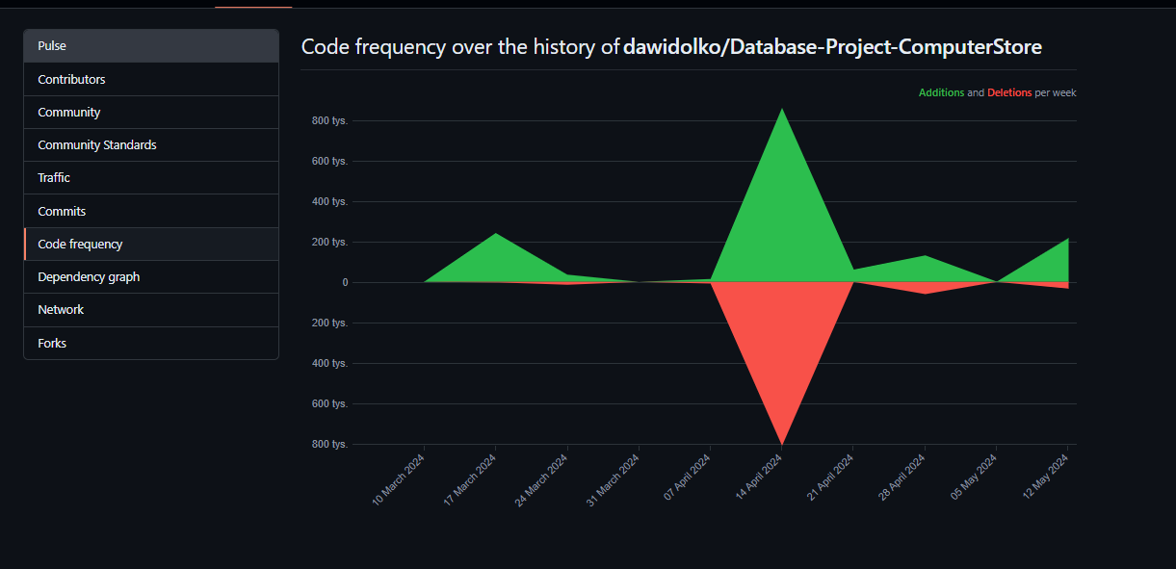

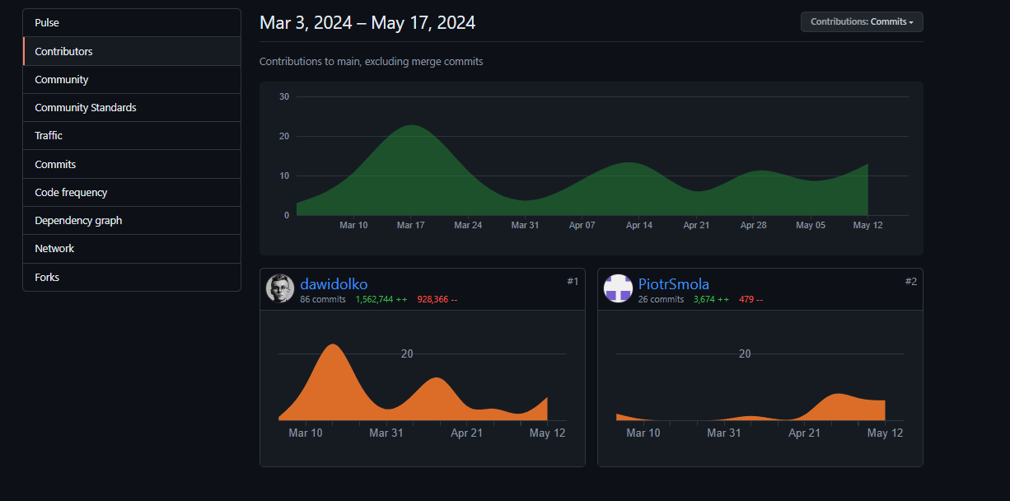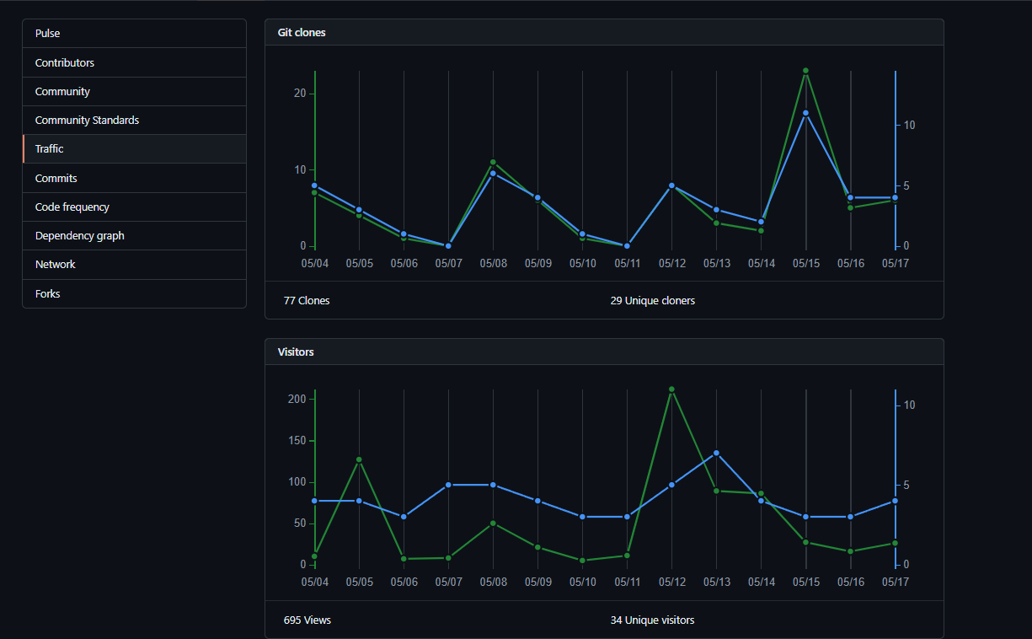

# **Prezentacja warstwy użytkowej projektu**

Warstwa użytkowa projektu "TechByte" jest kluczowym elementem, który zapewnia interakcję pomiędzy użytkownikami a systemem. Została zaprojektowana z myślą o intuicyjności, łatwości użytkowania oraz estetyce. Poniżej przedstawiono szczegółowy opis głównych komponentów interfejsu użytkownika.

## **Strona główna**

Strona główna "TechByte" stanowi punkt wyjścia dla użytkowników odwiedzających sklep. Zawiera następujące elementy:

* **Nagłówek**: Z logo sklepu, nawigacją główną (Home, Categories, Contact, Account) oraz ikonami koszyka zakupowego i logowania/rejestracji.

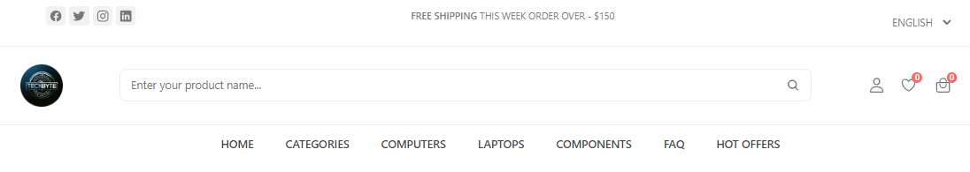

* **Banery promocyjne**: Wyświetlające aktualne promocje i oferty specjalne.

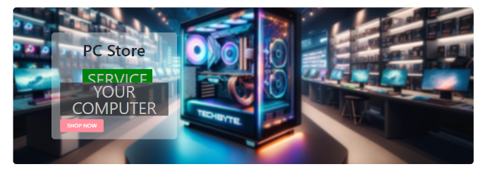

* **Sekcja z polecanymi produktami**: Prezentująca najnowsze i najbardziej popularne produkty.

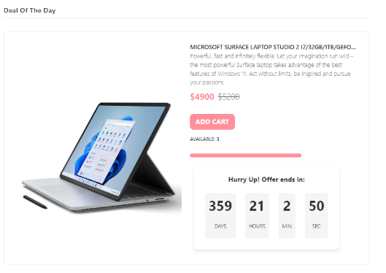

* **Strefa nowości**: Lista nowych produktów dodanych do oferty.

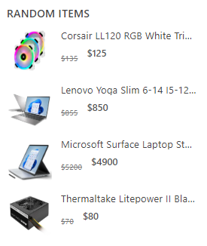

* **Stopka**: Zawierająca informacje kontaktowe, linki do polityki prywatności, regulaminu oraz profili społecznościowych.

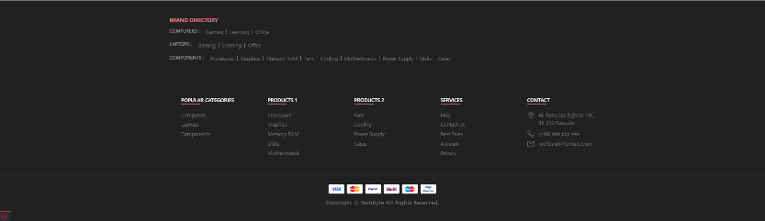

## **Strona kategorii**

Strony kategorii prezentują produkty podzielone na różne kategorie, co ułatwia użytkownikom przeglądanie asortymentu sklepu:

* **Filtry i sortowanie**: Umożliwiają użytkownikom filtrowanie produktów według ceny, producenta, ocen oraz innych kryteriów. Produkty można również sortować według popularności, ceny czy nowości.

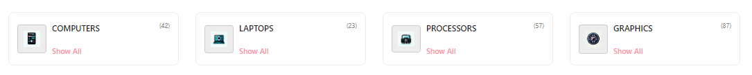

* **Lista produktów**: Produkty są wyświetlane w formie kafelków z miniaturką zdjęcia, nazwą, ceną i krótkim opisem. Każdy kafelek zawiera również przycisk do dodania produktu do koszyka oraz link do szczegółowego opisu produktu.

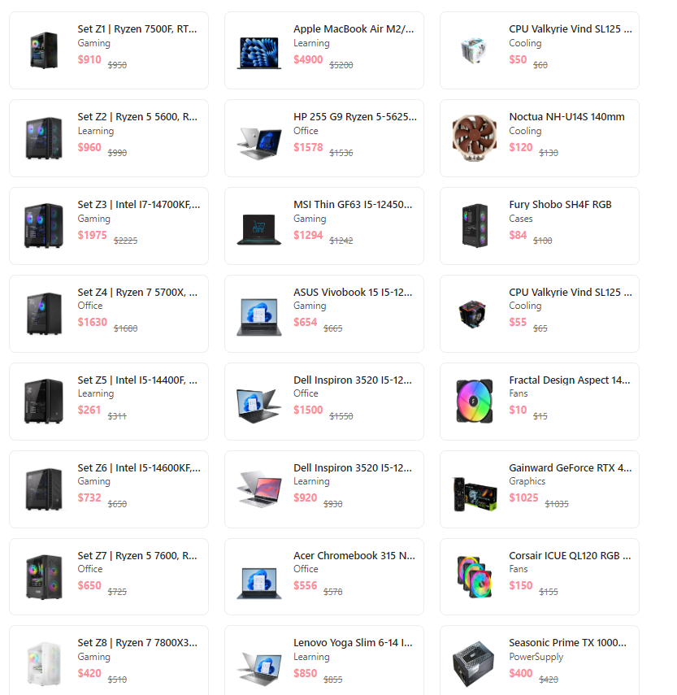

## **Karta produktu**

Karta produktu zawiera szczegółowe informacje o wybranym produkcie:

* **Zdjęcia produktu**: Galeria zdjęć wysokiej jakości.
* **Opis produktu**: Szczegółowe specyfikacje techniczne, informacje o funkcjach i zastosowaniach produktu.
* **Cena i dostępność**: Aktualna cena, informacja o dostępności w magazynie, możliwość wyboru ilości.
* **Opinie klientów**: Sekcja z recenzjami i ocenami innych użytkowników.
* **Przyciski akcji**: Opcje dodania produktu do koszyka, listy życzeń lub porównania z innymi produktami.

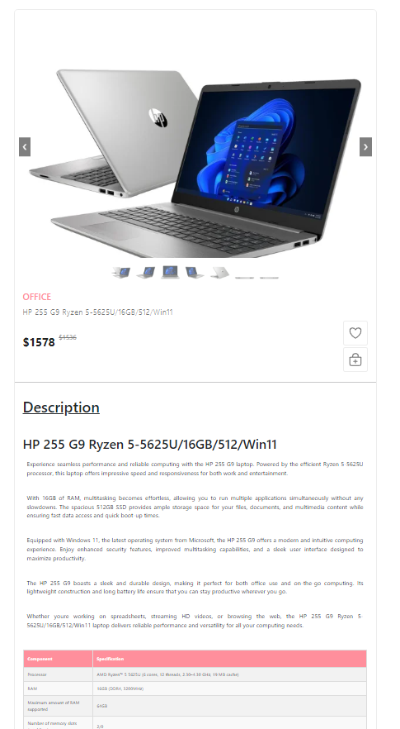

## **Koszyk zakupowy**

Koszyk zakupowy umożliwia użytkownikom przeglądanie wybranych produktów przed finalizacją zakupu:

* **Lista produktów w koszyku**: Wyświetla dodane produkty z możliwością zmiany ilości, usunięcia produktów oraz podsumowaniem ceny.
* **Podsumowanie zamówienia**: Całkowita wartość zamówienia, koszty wysyłki, ewentualne rabaty.
* **Przycisk do finalizacji zamówienia**: Przejście do formularza zamówienia, gdzie użytkownik podaje dane do wysyłki i wybiera metodę płatności.

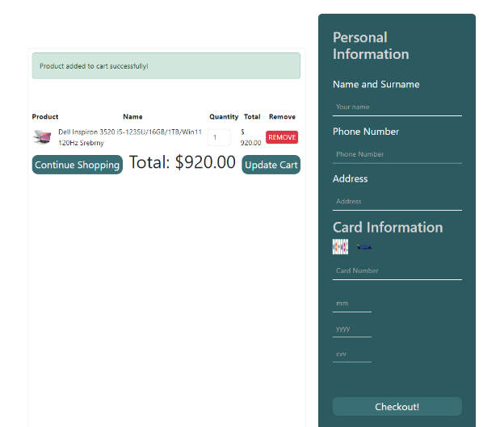

## **Proces zamówienia**

Proces zamówienia jest prosty i intuicyjny, składa się z kilku kroków:

* **Podsumowanie zamówienia**: Przegląd zamówienia z możliwością edycji danych przed finalizacją.
* **Potwierdzenie zamówienia**: E-mail potwierdzający złożenie zamówienia wraz z numerem zamówienia i szczegółami dostawy.

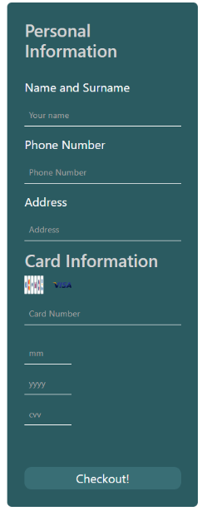

## **Konto użytkownika**

Konto użytkownika pozwala zarejestrowanym klientom zarządzać swoimi danymi i historią zamówień:

* **Panel użytkownika**: Przegląd danych osobowych, możliwość ich edycji oraz zmiany hasła.
* **Historia zamówień**: Lista wszystkich zamówień z możliwością przeglądania szczegółów i statusu każdego zamówienia.
* **Zarządzanie subskrypcjami**: Opcje zarządzania subskrypcjami newslettera.
* **Sekcja opinii**: Przegląd i zarządzanie wystawionymi opiniami o produktach.

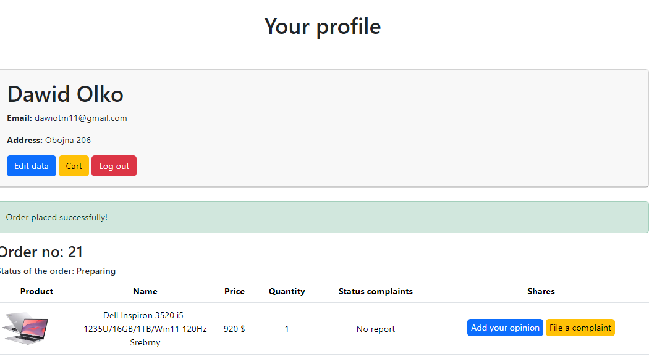

## **Panel administracyjny**

Panel administracyjny jest narzędziem dla pracowników sklepu, które umożliwia zarządzanie asortymentem, zamówieniami i klientami:

* **Zarządzanie produktami**: Dodawanie, edytowanie i usuwanie produktów, zarządzanie zdjęciami i specyfikacjami.
* **Zarządzanie kategoriami**: Tworzenie i edycja kategorii produktów.
* **Zarządzanie zamówieniami**: Przegląd i aktualizacja statusów zamówień, zarządzanie reklamacjami.
* **Zarządzanie klientami**: Przegląd danych klientów, edycja kont, zarządzanie subskrypcjami newslettera.
* **Raporty i analizy**: Generowanie raportów sprzedażowych, analizowanie danych o zamówieniach i klientach.

# **Panel administracyjny**

Panel administracyjny w projekcie "TechByte" jest kluczowym narzędziem umożliwiającym pracownikom efektywne zarządzanie wszystkimi aspektami sklepu internetowego. Panel ten zapewnia intuicyjny interfejs do zarządzania zamówieniami, produktami, klientami oraz reklamacjami. Poniżej przedstawiono szczegółowy opis poszczególnych sekcji panelu administracyjnego.

## **Strona główna panelu administracyjnego (Dashboard)**

Strona główna panelu administracyjnego zawiera przegląd najważniejszych wskaźników i statystyk dotyczących działalności sklepu:

* **Kafelki z kluczowymi wskaźnikami**:
  + Liczba zamówień (**Orders**)
  + Liczba klientów (**Number of customers**)
  + Liczba produktów (**Products**)
  + Liczba reklamacji (**Number of complaints**)
* **Przegląd zamówień**: Sekcja umożliwiająca przegląd zamówień w danym roku, z możliwością filtrowania i przeglądania szczegółowych danych.

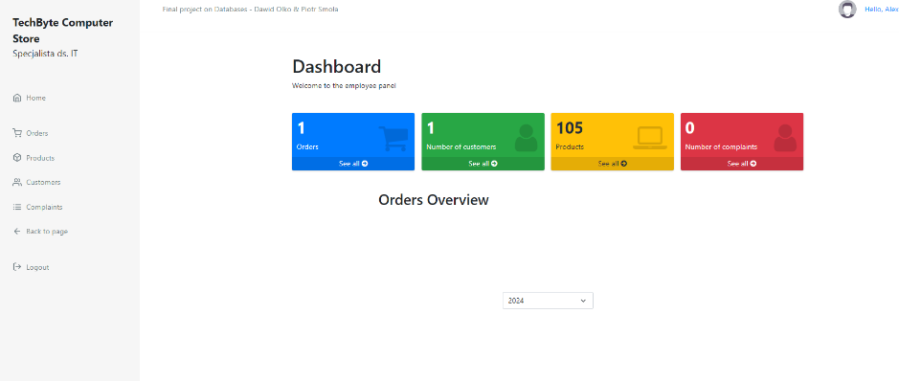

## **Sekcja zarządzania zamówieniami (Orders)**

Sekcja zamówień umożliwia przeglądanie i zarządzanie wszystkimi zamówieniami złożonymi przez klientów:

* **Tabela zamówień**: Wyświetla listę zamówień z informacjami takimi jak identyfikator zamówienia, identyfikator klienta, identyfikator pracownika, data złożenia zamówienia oraz status zamówienia.
* **Akcje**: Możliwość edycji zamówienia (np. aktualizacja statusu) oraz podgląd szczegółów zamówienia.

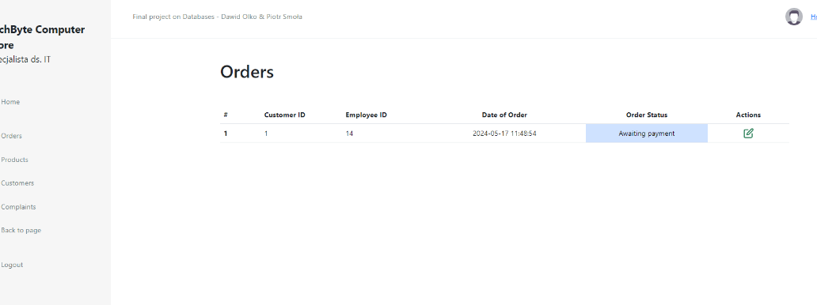

## **Sekcja zarządzania produktami (Products)**

Sekcja produktów umożliwia zarządzanie asortymentem sklepu:

* **Tabela produktów**: Wyświetla listę produktów z informacjami o nazwie, cenie, dostępnych ilościach, identyfikatorze promocji, starej cenie oraz opisie produktu.
* **Akcje**: Możliwość dodawania nowych produktów (**Add new product**), edycji istniejących produktów oraz ich usuwania.
* **Wyszukiwarka**: Umożliwia wyszukiwanie produktów na podstawie nazwy.

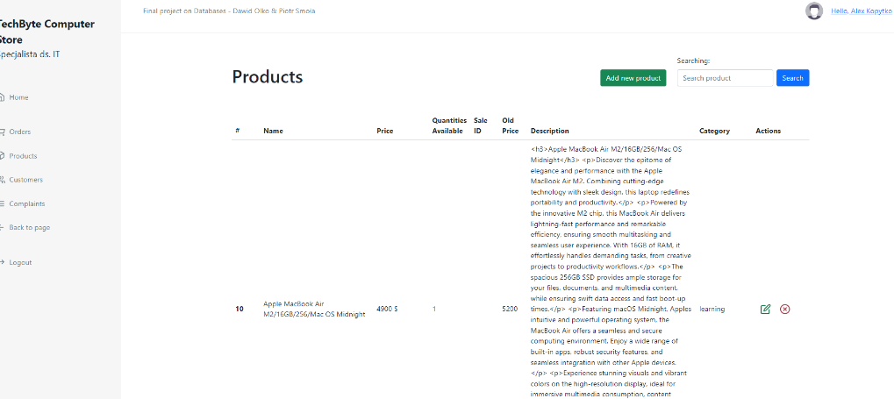

## **Sekcja zarządzania klientami (Customers)**

Sekcja klientów umożliwia zarządzanie danymi klientów sklepu:

* **Tabela klientów**: Wyświetla listę klientów z informacjami takimi jak imię, nazwisko, adres dostawy, numer telefonu oraz adres e-mail.
* **Akcje**: Możliwość edycji danych klienta oraz usuwania konta klienta.
* **Wyszukiwarka**: Umożliwia wyszukiwanie klientów na podstawie nazwiska.

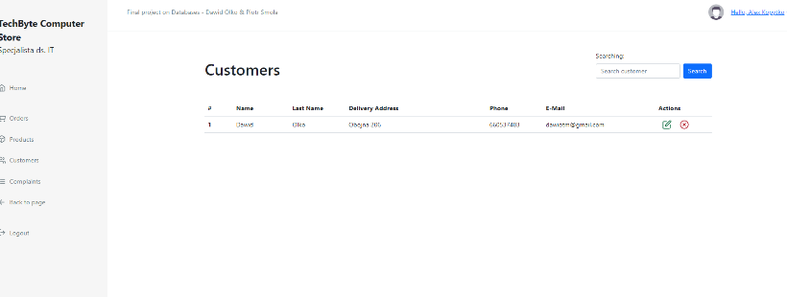

## **Sekcja zarządzania reklamacjami (Complaints)**

Sekcja reklamacji umożliwia zarządzanie zgłoszeniami reklamacyjnymi:

* **Tabela reklamacji**: Wyświetla listę reklamacji z informacjami o identyfikatorze zamówienia, przyczynie reklamacji, statusie reklamacji oraz dacie złożenia reklamacji.
* **Akcje**: Możliwość zmiany statusu reklamacji oraz przeglądania szczegółowych informacji o zgłoszeniu.

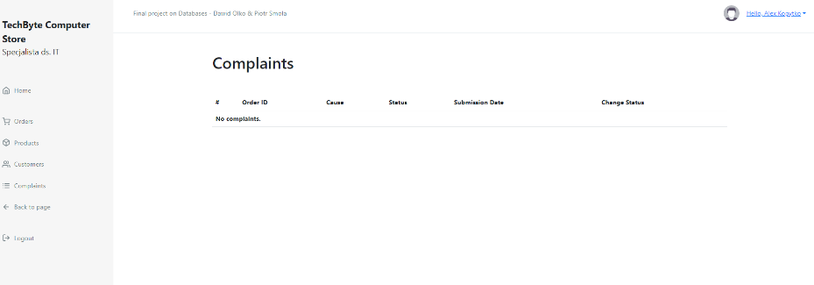

## **Nawigacja i dodatkowe funkcje**

Panel administracyjny zawiera również elementy nawigacyjne oraz dodatkowe funkcje:

* **Menu nawigacyjne**: Po lewej stronie znajduje się menu umożliwiające szybki dostęp do poszczególnych sekcji panelu (Home, Orders, Products, Customers, Complaints).
* **Przycisk powrotu do strony głównej sklepu (Back to page)**: Umożliwia administratorowi szybki powrót do interfejsu użytkownika sklepu.
* **Przycisk wylogowania (Logout)**: Umożliwia bezpieczne wylogowanie się z panelu administracyjnego.

# **Wsparcie i obsługa klienta**

Wsparcie i obsługa klienta w projekcie "TechByte" są kluczowymi elementami zapewniającymi pozytywne doświadczenia użytkowników oraz ich satysfakcję z zakupów. Projekt zawiera różnorodne funkcjonalności, które ułatwiają klientom rozwiązywanie problemów, kontaktowanie się ze sklepem oraz uzyskiwanie pomocy w różnych sytuacjach. Poniżej przedstawiono szczegółowy opis mechanizmów wsparcia i obsługi klienta.

## **Sekcja FAQ (Frequently Asked Questions)**

Sekcja FAQ na stronie "TechByte" zawiera odpowiedzi na najczęściej zadawane pytania dotyczące różnych aspektów funkcjonowania sklepu:

* **Zakupy i płatności**: Informacje na temat procesów zakupowych, akceptowanych metod płatności oraz zabezpieczeń transakcji.
* **Dostawa i śledzenie przesyłek**: Szczegóły dotyczące dostępnych metod dostawy, kosztów wysyłki oraz sposobów śledzenia przesyłek.
* **Zwroty i reklamacje**: Wyjaśnienia dotyczące procedur zwrotu towarów, warunków reklamacji oraz terminów ich realizacji.
* **Konto użytkownika**: Informacje o rejestracji, logowaniu, zarządzaniu danymi osobowymi oraz ochronie prywatności.

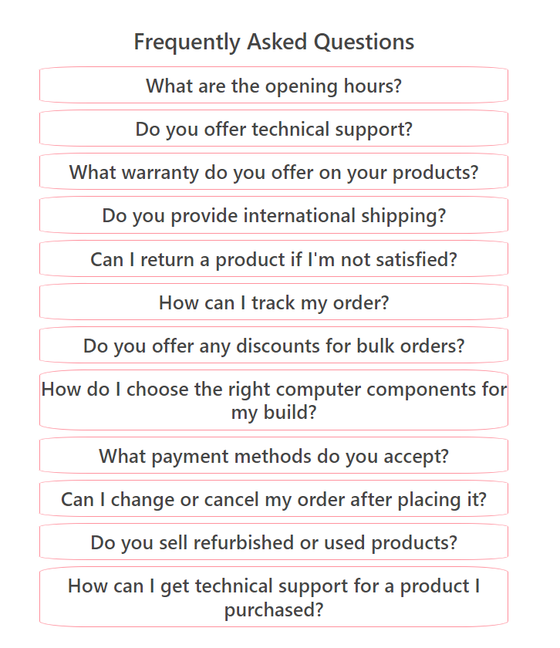

## **Formularze kontaktowe**

"TechByte" oferuje użytkownikom możliwość bezpośredniego kontaktu ze sklepem poprzez różne formularze kontaktowe:

* **Formularz ogólnego kontaktu**: Umożliwia klientom zadawanie pytań, zgłaszanie problemów lub wyrażanie opinii. Formularz ten jest dostępny na stronie kontaktowej i zawiera pola na imię, adres e-mail, temat wiadomości oraz treść zapytania.
* **Formularz reklamacyjny**: Dedykowany formularz do zgłaszania reklamacji, w którym klienci mogą podać szczegóły dotyczące zamówienia, opisać problem oraz załączyć zdjęcia lub inne dowody potwierdzające zasadność reklamacji.
* **Formularz zwrotu towaru**: Umożliwia klientom zgłaszanie chęci zwrotu zakupionych produktów zgodnie z polityką zwrotów sklepu.

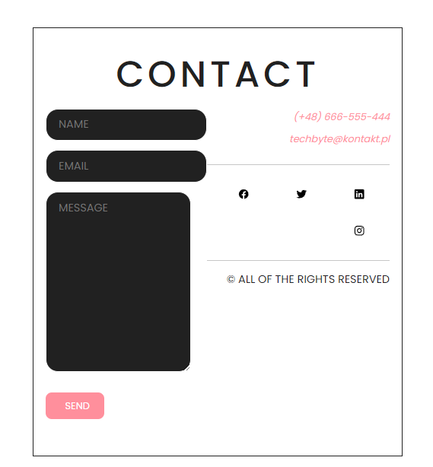

## **E-mailowe wsparcie klienta**

Klienci mogą również korzystać z e-mailowego wsparcia klienta. Adres e-mail do kontaktu jest podany na stronie kontaktowej oraz w sekcji FAQ. E-maile od klientów są obsługiwane przez zespół wsparcia, który odpowiada na zapytania w możliwie najkrótszym czasie.

## **Obsługa posprzedażowa**

Obsługa posprzedażowa obejmuje wszelkie działania podejmowane po dokonaniu zakupu przez klienta, mające na celu zapewnienie jego satysfakcji oraz rozwiązanie ewentualnych problemów:

* **Śledzenie statusu zamówienia**: Klienci mogą na bieżąco śledzić status swoich zamówień poprzez panel użytkownika na stronie "TechByte".
* **Aktualizacje o stanie przesyłki**: Automatyczne powiadomienia e-mailowe informujące klientów o zmianach statusu przesyłki oraz przewidywanym czasie dostawy.
* **Wsparcie w przypadku problemów z produktem**: Pomoc techniczna oraz wsparcie w przypadku problemów z zakupionym produktem, w tym porady dotyczące użytkowania oraz rozwiązywanie problemów technicznych.

# **Podsumowanie**

Projekt "TechByte" jest zaawansowaną platformą e-commerce, która została stworzona z myślą o sprzedaży sprzętu komputerowego i części komputerowych. Projekt ten łączy nowoczesne technologie, takie jak Laravel 11.0, Oracle 19c, HTML5, CSS3, JavaScript, Bootstrap, aby zapewnić użytkownikom intuicyjny, funkcjonalny i skalowalny system.

## **Kluczowe elementy projektu**

### **Wprowadzenie do projektu:**

Projekt "TechByte" ma na celu stworzenie kompleksowej platformy zakupowej online, która zapewnia klientom wygodne i bezpieczne zakupy sprzętu komputerowego. Sklep oferuje szeroki asortyment produktów oraz zaawansowane funkcjonalności, które ułatwiają zarządzanie zamówieniami i obsługę klienta.

### **Specyfikacja wymagań:**

Projekt obejmuje implementację operacji CRUD oraz interfejsu użytkownika (GUI), które umożliwiają zarządzanie produktami, kategoriami, klientami, zamówieniami i reklamacjami.

### **Instalacja i konfiguracja:**

Proces instalacji i konfiguracji projektu obejmuje instalację SQL Developer, Oracle 19c, oraz konfigurację Laravel z pakietem Yajra/laravel-oci8, zapewniając tym samym poprawne połączenie z bazą danych Oracle.

### **Opis struktury projektu:**

Struktura projektu została zaprojektowana w sposób modularny, co ułatwia zarządzanie kodem, rozwijanie funkcjonalności oraz utrzymanie projektu. Projekt zawiera modele danych, kontrolery, widoki oraz migracje bazy danych.

### **Projekt bazy danych:**

Baza danych jest kluczowym elementem projektu, odpowiedzialnym za przechowywanie i zarządzanie danymi. Struktura bazy danych obejmuje tabele, widoki, indeksy, procedury składowane, funkcje, operatory, kolejki, triggery oraz sekwencje, zapewniając integralność i wydajność danych.

### **Szczegółowy opis bazy danych:**

Baza danych została zaprojektowana z myślą o zapewnieniu integralności danych, wydajności operacji oraz łatwości zarządzania. Kluczowe elementy bazy danych obejmują relacje między tabelami, widoki, indeksy, procedury składowane, funkcje, operatory, triggery oraz kolejki.

### **Harmonogram realizacji projektu:**

Realizacja projektu była podzielona na etapy obejmujące rozwój frontend'u, backend'u oraz integrację tych komponentów. Historia commitów pokazuje intensywne prace nad projektem, które zaowocowały stabilnym i funkcjonalnym produktem.

### **Prezentacja warstwy użytkowej:**

Warstwa użytkowa projektu została zaprojektowana z myślą o intuicyjności i funkcjonalności. Zawiera stronę główną, strony kategorii, karty produktów, koszyk zakupowy, proces zamówienia oraz konto użytkownika.

### **Panel administracyjny:**

Panel administracyjny umożliwia pracownikom sklepu zarządzanie zamówieniami, produktami, klientami oraz reklamacjami. Intuicyjny interfejs oraz dobrze zorganizowane sekcje ułatwiają efektywne zarządzanie sklepem.

### **Wsparcie i obsługa klienta:**

"TechByte" oferuje różnorodne mechanizmy wsparcia i obsługi klienta, takie jak sekcja FAQ, formularze kontaktowe, wsparcie klienta oraz e-mailowe wsparcie. Obsługa posprzedażowa zapewnia klientom pomoc na każdym etapie korzystania z produktów i usług sklepu.

## **Wnioski**

Projekt "TechByte" jest efektem starannego planowania, projektowania oraz implementacji, które zaowocowały stworzeniem kompleksowej platformy e-commerce. Dzięki zastosowaniu nowoczesnych technologii oraz zaawansowanych rozwiązań bazodanowych, "TechByte" oferuje użytkownikom intuicyjny i funkcjonalny interfejs, zapewniając jednocześnie efektywne narzędzia do zarządzania sklepem dla administratorów.

Solidne podstawy bazy danych, optymalizacja wydajności oraz wsparcie i obsługa klienta przyczyniają się do wysokiej jakości całego systemu. "TechByte" ma potencjał, aby stać się wiodącą platformą sprzedaży sprzętu komputerowego, oferując klientom wygodę zakupów online oraz administratorom narzędzia do efektywnego zarządzania operacjami sklepu.

Podsumowując, projekt "TechByte" stanowi doskonały przykład integracji zaawansowanych technologii webowych z solidnymi rozwiązaniami bazodanowymi, tworząc platformę, która spełnia oczekiwania zarówno klientów, jak i administratorów sklepu. Dzięki przemyślanemu projektowi oraz kompleksowej realizacji, "TechByte" jest gotowy, aby sprostać wyzwaniom rynku e-commerce i zapewnić wysoką jakość usług użytkownikom.

# **Literatura i źródła**

W projekcie "TechByte" wykorzystano różnorodne zasoby literaturowe i źródła, które wspierały rozwój, konfigurację oraz implementację systemu. Poniżej znajduje się lista kluczowych materiałów, które były pomocne na różnych etapach realizacji projektu.

## **Laravel**

1. **Oficjalna dokumentacja Laravel**:
   * Strona główna: [Laravel](https://laravel.com/)
   * Dokumentacja: [Laravel Documentation](https://laravel.com/docs)
2. **Yajra/laravel-oci8**:
   * Repozytorium GitHub: [yajra/laravel-oci8](https://github.com/yajra/laravel-oci8)
   * Dokumentacja: Yajra/laravel-oci8 Documentation
3. **Barryvdh/laravel-debugbar**:
   * Repozytorium GitHub: [barryvdh/laravel-debugbar](https://github.com/barryvdh/laravel-debugbar)
   * Dokumentacja: [Laravel Debugbar Documentation](https://github.com/barryvdh/laravel-debugbar#readme)

## **Oracle 19c**

1. **Oficjalna dokumentacja Oracle 19c**:
   * Strona główna: [Oracle Database 19c](https://www.oracle.com/database/technologies/)
   * Dokumentacja: [Oracle Database Documentation](https://docs.oracle.com/en/database/oracle/oracle-database/19/index.html)
2. **Oracle SQL Developer**:
   * Strona główna: [SQL Developer](https://www.oracle.com/tools/downloads/sqldev-downloads.html)
   * Dokumentacja: [SQL Developer Documentation](https://docs.oracle.com/en/database/oracle/sql-developer/19.2/index.html)

## **Dokumentacja podobnych sklepów internetowych**

1. **X-KOM**:
   * Strona główna: [X-KOM](https://www.x-kom.pl/)
   * Dokumentacja: Ogólne zasady funkcjonowania sklepu, polityki sprzedaży, zwrotów i reklamacji dostępne na stronie głównej.
2. **Morele.net**:
   * Strona główna: [Morele.net](https://www.morele.net/)
   * Dokumentacja: Polityka sklepu, regulaminy sprzedaży, warunki gwarancji i zwrotów dostępne na stronie głównej.

## **Dodatkowe źródła**

1. **Bootstrap**:
   * Strona główna: [Bootstrap](https://getbootstrap.com/)
   * Dokumentacja: Bootstrap Documentation
2. **Git**:
   * Strona główna: [Git](https://git-scm.com/)
   * Dokumentacja: [Git Documentation](https://git-scm.com/doc)
3. **GitHub**:
   * Strona główna: [GitHub](https://github.com/)
   * Dokumentacja: [GitHub Documentation](https://docs.github.com/en)

## **Podsumowanie**

Literatura i źródła wykorzystane w projekcie "TechByte" obejmują zarówno oficjalną dokumentację technologii używanych w projekcie, jak i dokumentację podobnych sklepów internetowych. Te materiały były nieocenione podczas projektowania, implementacji i konfiguracji systemu, zapewniając niezbędne informacje i wsparcie techniczne. Dzięki nim możliwe było stworzenie kompleksowej i funkcjonalnej platformy e-commerce, która spełnia wysokie standardy jakości i bezpieczeństwa.

# **Załączniki**

W ramach projektu "TechByte" dostępne są różnorodne załączniki, które umożliwiają dokładne zapoznanie się z implementacją oraz testowanie poszczególnych komponentów systemu. Poniżej przedstawiono szczegóły dotyczące załączników dostępnych dla tego projektu.

## **Frontend**

Frontend projektu "TechByte" jest dostępny online poprzez GitHub Pages, co umożliwia łatwy dostęp i przetestowanie interfejsu użytkownika. Strona główna oraz wszystkie podstrony sklepu, w tym karty produktów, koszyk zakupowy oraz konto użytkownika, są dostępne pod poniższym adresem:

**GitHub Pages**: [TechByte Frontend](https://github.com/dawidolko/Database-Project-ComputerStore/tree/main/frontend)

## **Repozytorium kodu**

Pełne repozytorium kodu źródłowego projektu, w tym zarówno frontend, jak i backend, jest dostępne na platformie GitHub. Repozytorium zawiera wszystkie pliki projektowe, migracje bazy danych, modele, kontrolery oraz konfiguracje. Można tam również znaleźć historię commitów, które dokumentują proces rozwoju projektu.

**GitHub Repozytorium**: [TechByte Repository](https://github.com/dawidolko/Database-Project-ComputerStore)

## **Dokumentacja techniczna**

Dokumentacja techniczna projektu, w tym szczegółowe opisy konfiguracji, struktury projektu oraz specyfikacja wymagań, jest dostępna w repozytorium GitHub w formacie Markdown. Dokumentacja zawiera również instrukcje dotyczące instalacji i konfiguracji projektu oraz opis bazy danych.

**Dokumentacja**: [TechByte Documentation](https://github.com/dawidolko/Database-Project-ComputerStore/tree/main/docs)